
Universidad Internacional de La Rioja
Escuela Superior de Ingeniería y Tecnología

Máster Universitario en Desarrollo y Operaciones (DevOps)
GitOps y seguridad de la cadena de suministro en CI/CD: pipeline reproducible con métricas DORA y observabilidad end-to-end para una aplicación web

Trabajo fin de estudio presentado por: | Jaime Ernesto Sáenz Burbano
Tipo de trabajo: | Desarrollo práctico
Director: | Félix Bernabé Plúas Navarrete
Fecha: | Febrero 2026
Resumen
El presente Trabajo de Fin de Máster aborda el diseño e implementación de un pipeline CI/CD moderno, basado en prácticas de GitOps, seguridad en la cadena de suministro y observabilidad end-to-end. El objetivo es optimizar y asegurar el ciclo de desarrollo y despliegue de una aplicación web.
El objetivo es mejorar el tiempo de entrega, frecuencia de despliegue, estabilidad y recuperación del sistema, siguiendo criterios de éxito definidos mediante métricas DORA, que incluyen un plazo de ejecución de cambios inferior a 24 horas, despliegues diarios, una tasa de fallos menor al 15% y un tiempo medio de recuperación menor a una hora.
Además, se garantiza la seguridad mediante la firma de imágenes, generación de SBOM y escaneo sin críticas abiertas, así como operaciones controladas mediante despliegues canary con rollback y alertas accionables.
El trabajo abarca la creación de un entorno reproducible con una aplicación demo sencilla (backend Node.js y frontend React), con pruebas automatizadas y mocks en lugar de integración con APIs externas. Se entregarán un repositorio completo con el código, manifiestos, pipelines YAML, políticas OPA, tableros de observabilidad, runbooks, resultados y costes, además de una guía one-click para replicar el entorno a nivel local.
El plan de trabajo será desarrollado en fases, desde el análisis de requisitos y arquitectura, hasta la automatización del pipeline, integración de observabilidad y medición de métricas DORA, con la finalidad de validar la hipótesis de que la adopción conjunta de GitOps, seguridad en la cadena de suministro y observabilidad incrementa la eficiencia, resiliencia y seguridad del ciclo de vida del software.

Abstract
This Master's Thesis presents the design and implementation of a modern CI/CD pipeline based on GitOps practices, supply chain security, and end-to-end observability. The goal is to optimize and secure the development and deployment lifecycle of a web application, demonstrating measurable improvements in efficiency, resilience, and security.
The system is built on a closed technical stack including GitHub Actions for continuous integration, Docker for containerization, local Kubernetes (k3d or minikube) for orchestration, Argo CD for GitOps, and Terraform for infrastructure provisioning as code. Progressive delivery is managed with Argo Rollouts using canary deployments and automatic rollback. Observability is achieved through OpenTelemetry, Prometheus, Grafana, and Loki. Pipeline security is reinforced with Trivy, SBOM CycloneDX, image signing via Cosign, and policy enforcement using OPA/Conftest, ensuring traceability and integrity.
DORA metrics are applied to evaluate pipeline performance: lead time under 24 hours, daily deployments, failure rate below 15%, and mean time to recovery (MTTR) under one hour. Additional safeguards include vulnerability-free scans, signed images, and controlled operations with actionable alerts and rollback mechanisms.
The project includes a demo application (Node.js backend and React frontend) with automated tests and mocks to avoid external dependencies. Deliverables include a complete repository with code, YAML manifests, OPA policies, observability dashboards, runbooks, a technical report detailing decisions, results, and costs, and a one-click guide for local replication.
The work plan is structured in phases: requirements analysis, architecture design, pipeline automation, observability integration, and DORA metric evaluation. The hypothesis is that the combined adoption of GitOps, supply chain security, and observability significantly enhances the software lifecycle in terms of delivery speed, system stability, and operational safety.

Índice de contenidos
1. Introducción 8
1.1. Justificación del trabajo 9
1.2. Planteamiento del problema 10
1.3. Estructura de la memoria 11
2. Contexto y estado del arte 12
2.1. Contextualización 12
2.2. Estado del arte 12
2.2.1. Ciclo de vida del desarrollo de sistemas 12
2.2.2. Metodología ágil 15
2.2.3. DevOps 19
2.2.4. Integración de DevOps y metodologías ágiles 21
2.2.5. Integración y despliegue continuo 22
2.2.6. Pipeline de CI/CD automatizado 23
2.2.7. GitOps 23
2.2.8. Infraestructura como código 24
2.2.9. Cadena de suministro de software 26
2.2.10. Métricas DORA 28
2.2.11. Observabilidad 29
2.3. Trabajos relacionados 30
2.4. Conclusiones del estado del arte 30
3. Objetivos y metodología de trabajo 31
3.1. Objetivo general 31
3.2. Objetivos específicos 32
3.3. Metodología del trabajo 32
4. Desarrollo específico de la contribución 33
4.1. Requisitos funcionales y no funcionales 33
4.1.1. Requisitos funcionales del TFM 33
4.1.2. Requisitos no funcionales 34
4.1.3. Limitaciones 35
4.2. Entorno de desarrollo 35
4.3. Aplicación demo 39
4.4. Arquitectura de la solución 39
4.5. Infraestructura como código 40
4.6. Pipeline CI/CD automatizado 44
4.6.1. GitOps y despliegue progresivo 46
4.7. DevSecOps: seguridad integrada 47
4.8. Observabilidad y monitoreo 50
4.9. Gestión de secretos y configuración 50
4.10. Estrategias de testing y rollback 50
5. Evaluación y validación de resultados 50
5.1. Evidencia del funcionamiento del pipeline 50
5.2. Resultados de escaneo de seguridad 50
5.3. Dashboards e indicadores DORA obtenidos 50
5.4. Discusión de resultados frente a objetivos iniciales 50
5.5. Limitaciones técnicas y riesgos encontrados 50
6. Conclusiones y trabajo futuro 50
6.1. Conclusiones generales 50
6.2. Líneas de trabajo futuro 50
Referencias bibliográficas 50
Anexo A. Código completo de la aplicación demo (Node.js + React) 53
Anexo B. Manifiestos Kubernetes utilizados 53
Anexo C. Pipelines YAML de GitHub Actions 53
Anexo D. Configuración de Terraform para el entorno 53
Anexo E. Ejemplos de SBOM generados 53
Anexo F. Runbooks de operación y procedimientos de recuperación 53
Anexo G. Resultados completos de pruebas de seguridad 53
Índice de figuras
Figura 1. Ciclo de vida del software 12
Figura 2. Principios del Manifiesto Ágil 15
Figura 3. Ciclo de vida de la metodología ágil 16
Figura 4. Ciclo de vida de DevOps 19
Figura 5. Flujo de trabajo de GitOps 23
Figura 6. Ciclo de vida de la Infraestructura como código 25
Figura 7. Amenazas a la cadena de suministro 26
Figura 8. Pilares de la observabilidad 28

Índice de tablas
Tabla 1. Ventajas y desventajas de los modelos de desarrollo de software. 15
Tabla 2. Ventajas y desventajas de las metodologías ágiles 18

Introducción
La ingeniería de software surgió a mediados del siglo XX, como respuesta a la creciente necesidad de crear programas capaces de controlar máquinas y resolver problemas cada vez más complejos. A pesar de ser una disciplina relativamente joven ha sido un pilar fundamental en los avances tecnológicos de las últimas décadas. Hoy en día, el software está presente en casi todos los aspectos de la vida moderna: desde los dispositivos domésticos hasta los sistemas médicos, financieros, industriales y de defensa.
En sus inicios, el desarrollo de software era un proceso artesanal, sin metodologías claras ni herramientas colaborativas. La creación de nuevas versiones era lenta y propensa a errores, ya que dependía del conocimiento individual de los programadores. Con el crecimiento de los proyectos y el trabajo en equipo, surgieron los sistemas de control de versiones, entre los que destacó Git, permitiendo gestionar cambios y mantener la integridad del código fuente de manera eficiente.
A pesar de los avances en el desarrollo colaborativo, existía una clara división entre los equipos de desarrollo (Dev) y operaciones (Ops). Los primeros se encargaban de escribir y probar el código, mientras que los segundos gestionaban su despliegue en los entornos de producción. Esta división generaba conflictos, retrasos y errores en la entrega de software, especialmente cuando las responsabilidades no estaban claramente definidas.
En este contexto apareció DevOps, un enfoque que promueve la colaboración y automatización entre los equipos de desarrollo y operaciones. Su objetivo es acortar los ciclos de entrega mediante Integración Continua (CI) y Entrega Continua (CD), logrando despliegues más ágiles, confiables y predecibles. Gracias a esta filosofía, las organizaciones mejoraron la calidad del software, la eficiencia operativa y la capacidad de respuesta ante incidentes.
La aparición de nuevas tecnologías como contenedores, microservicios y arquitecturas distribuidas (incluyendo la nube) han incrementado la complejidad de los entornos tecnológicos, Para enfrentar estos desafíos surgió GitOps, que amplía los principios de DevOps utilizando Git como la fuente única de verdad para el estado deseado de las aplicaciones y la infraestructura.
En este contexto, el presente Trabajo de Fin de Máster propone el diseño e implementación de un pipeline CI/CD reproducible, que combine GitOps, seguridad en la cadena de suministro y observabilidad end-to-end, aplicados a una aplicación web de arquitectura moderna. El sistema se apoya en un stack técnico cerrado que incluye GitHub Actions para integración continua, Docker para contenedores, Kubernetes local (k3d o minikube) para orquestación, Argo CD para GitOps y Terraform para aprovisionamiento de la infraestructura como código. La herramienta de delivery progresivo es Argo Rollouts con despliegues canary y rollback automático, mientras que la observabilidad se logra mediante OpenTelemetry, Prometheus, Grafana y Loki. La seguridad del pipeline se refuerza con Trivy, SBOM CycloneDX, firma de imágenes con Cosign y políticas gestionadas con OPA/Conftest, asegurando la integridad y trazabilidad del proceso.
El proyecto se aplicará sobre una aplicación demostrativa (Node.js + React) con endpoints CRUD y pruebas automatizadas (unitarias, de integración y end-to-end). Aunque se trabajará en un entorno controlado y sin conexión a servicios externos, se reproducirán escenarios típicos de despliegue continuo, obteniendo métricas cuantificables de desempeño y seguridad.
De esta manera, el proyecto no solo busca desarrollar una solución técnica funcional, sino también evaluar las mejoras en eficiencia, confiabilidad y seguridad, utilizando métricas DORA y datos de observabilidad. Finalmente, el trabajo entregará un entorno reproducible y documentado, que podrá ser replicado por otros profesionales, promoviendo la adopción de buenas prácticas DevOps y fortaleciendo la confianza en la cadena de suministro del software moderno.

Justificación del trabajo
¿Cuál es el problema que se quiere tratar?
El desarrollo moderno de software depende de una compleja cadena de suministro digital compuesta por múltiples actores y recursos interconectados: desarrolladores, repositorios de código fuente, componentes open source, bibliotecas privadas, herramientas de integración continua, plataformas de despliegue y entornos de ejecución. Cada eslabón representa un punto potencial de vulnerabilidad y un factor crítico para la confiabilidad, seguridad y trazabilidad del software (Cisco, 2023).
¿Cuáles son las causas?
El uso intensivo de componentes de terceros ha acelerado la innovación y el desarrollo, pero también ha incrementado los riesgos asociados. La falta de visibilidad sobre las dependencias, la ausencia de mecanismos de verificación y la posibilidad de manipulación de artefactos han puesto en evidencia la necesidad de adoptar prácticas que fortalezcan la seguridad en todo el ciclo de vida del software.
¿Por qué es relevante el problema?
Este trabajo se justifica en la necesidad de integrar enfoques como GitOps, observabilidad y seguridad en la cadena de suministro, para construir pipelines CI/CD que no solo sean funcionales, sino también confiables, auditables y reproducibles. La generación de SBOMs, la firma de imágenes, el escaneo de vulnerabilidades y la validación de políticas son prácticas clave para reducir riesgos y garantizar la integridad del software entregado.

Planteamiento del problema
¿Cómo se podría solucionar el problema?
En los entornos de desarrollo modernos, las organizaciones enfrentan el reto de mantener la coherencia, seguridad y trazabilidad a lo largo de todo el ciclo de vida del software. La integración continua (CI) y la entrega continua (CD) han permitido acelerar los despliegues, pero no siempre garantizan la integridad de los artefactos ni la confiabilidad de los entornos de ejecución (Farley & Humble, 2010).
El aumento en el uso de dependencias, contenedores, microservicios y componentes de terceros ha incrementado las vulnerabilidades en la cadena de suministro de software. Casos emblemáticos, como el incidente de Log4Shell, han evidenciado la criticidad de implementar medidas de seguridad desde las fases de construcción, integración y despliegue, hasta la operación de las aplicaciones. La falta de controles adecuados en este proceso puede derivar en fallos de seguridad, pérdida de confianza y posibles daños reputacionales para las empresas.

Con la adopción de dependencias, contenedores, microservicios y componentes de terceros, la cadena de suministro del software ha incrementado las vulnerabilidades. Por ejemplo, uno de los casos más conocidos fue el de Log4Shell, donde se evidencó la necesidad de fortalecer la seguridad desde la fase de construcción hasta la operación (Crossley, 2024).
¿Qué se propone?
Ante este panorama, se propone el diseño e implementación de un pipeline moderno, reproducible y seguro, basado en los principios de GitOps, la seguridad de la cadena de suministro y la observabilidad end-to-end. GitOps aporta una fuente única de verdad mediante el control declarativo de la infraestructura y las aplicaciones desde repositorios Git, permitiendo automatizar despliegues auditables y reversibles (Weaveworks, 2025). La integración de herramientas como Argo CD, Terraform, Cosign, Trivy, OPA y OpenTelemetry permite no solo garantizar la coherencia entre el código y el entorno, sino también instrumentar el sistema para obtener visibilidad operativa y métricas cuantificables.

Estructura de la memoria
El presente trabajo se estructura en los siguientes capítulos:
- Capítulo 1: Introducción. - Presenta la justificación, el planteamiento del problema y la estructura del documento.
- Capítulo 2: Contexto y estado del arte. - Analiza los fundamentos teóricos y las tendencias actuales sobre GitOps, CI/CD, seguridad de la cadena de suministro y observabilidad.
- Capítulo 3: Objetivos y metodología de trabajo. - Define los objetivos generales y específicos, así como la metodología aplicada para el desarrollo del proyecto.
- Capítulo 4: Diseño e implementación del pipeline. - Describe la arquitectura propuesta, herramientas utilizadas y las decisiones técnicas adoptadas.
- Capítulo 5: Resultados y análisis de métricas. - Presenta los resultados obtenidos en términos de rendimiento, seguridad y observabilidad, evaluados mediante las métricas DORA.
- Capítulo 6: Conclusiones y trabajo futuro. - Expone las conclusiones derivadas del trabajo y posibles líneas de mejora.

Contexto y estado del arte

Contextualización
La evolución de DevOps ha impulsado la automatización del ciclo de vida del software, desde la construcción hasta la operación. Sin embargo, la creciente complejidad de los entornos distribuidos y el uso masivo de contenedores y microservicios han introducido nuevos retos de seguridad y control.
En este contexto, GitOps, introducido por Weaveworks en 2017, propone un enfoque declarativo y basado en Git para la gestión de despliegues y configuraciones en Kubernetes. Las herramientas como Argo CD o FluxCD han permitido llevar la infraestructura como código (IaC) a un nivel operativo continuo, donde cada cambio es trazable, auditable y reversible.
Paralelamente, la seguridad de la cadena de suministro de software ha ganado relevancia, estableciendo estándares para proteger los artefactos generados durante el ciclo de vida del software.
Asimismo, las métricas DORA han proporcionado un marco para medir el rendimiento de equipos DevOps, relacionando la velocidad de entrega con la estabilidad operativa.
Finalmente, la observabilidad se ha convertido en un pilar indispensable de los sistemas modernos. Frameworks como OpenTelemetry, junto con herramientas como Prometheus, Grafana y Loki, permiten recopilar métricas, trazas y logs de forma integrada, posibilitando una visión holística del pipeline y de la aplicación desplegada.

Estado del arte
A continuación, se presentan los fundamentos conceptuales y técnicos que sustentan el desarrollo del presente trabajo.

Ciclo de vida del desarrollo de sistemas
El ciclo de vida del desarrollo de software (SDLC, Systems Development Life Cycle) es una metodología estructurada que utilizan los equipos de desarrollo para la creación, implementación y mantenimiento de sistemas de información. El principal objetivo es garantizar que el producto final cumpla con los requisitos del cliente, se entregue dentro del tiempo y presupuesto estimado (IBM, 2025).
El SDLC tiene las siguientes fases (Atlassian, 2024):
- Planificación: identificar el alcance del proyecto, cuáles son las necesidades del cliente.
- Análisis: recopilar y revisar los requisitos del proyecto y evaluar la viabilidad técnica, económica y legal.
- Diseño: definir la arquitectura del proyecto diseño de navegación, interfaz de usuario, diseño de base de datos, diseño de seguridad, entre otros.
- Desarrollo: codificar el software según el diseño aprobado.
- Pruebas: verificar que el software funcione correctamente y sin errores.
- Despliegue: implementar el software en el ambiente de producción.
- Mantenimiento: realizar correcciones de errores, actualizaciones y mejoras continuas.
Figura 1. Ciclo de vida del software
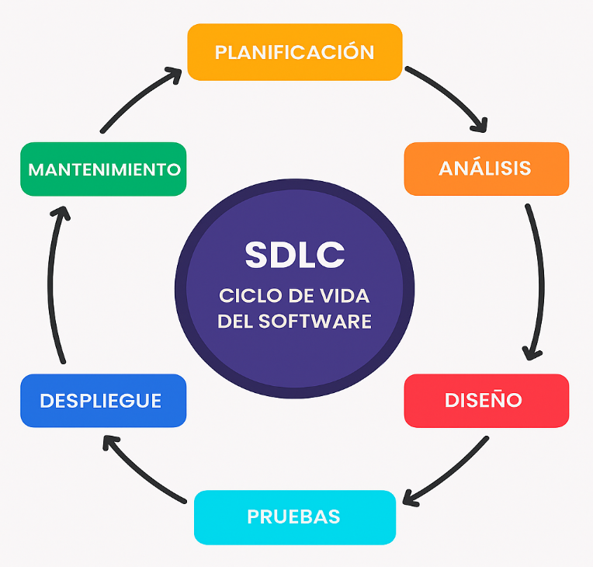
Existen varios modelos de gestión del SDLC, entre los principales tenemos (GeeksforGeeks, 2025):
- Cascada: es un modelo de desarrollo de software lineal y secuencial, en el que una etapa finaliza antes de comenzar la siguiente
- Iterativo: se crea rápidamente una versión inicial del software, o producto mínimo viable (MVP), y luego se mejora rápidamente con versiones sucesivas.
- Espiral: cuatro fases ocurren en un ciclo repetitivo (determinación de objetivos, análisis de recursos y riesgos, desarrollo y pruebas, y planificación de la siguiente iteración), de ahí el nombre de “espiral”.
- V-Model: es una variante del modelo en cascada y a veces se denomina modelo de "verificación y validación". En el modelo en V, cada fase del SDLC cuenta con su propia fase de pruebas.
- Ágil: se basa en ciclos de mejora y desarrollo continuos, a menudo llamados "sprints", en los que los desarrolladores implementan y lanzan periódicamente pequeños cambios incrementales.
- Big Bang: este modelo parte de cero, sin planificación ni análisis de requisitos. Se considera de alto riesgo, pero el modelo del Big Bang puede funcionar bien en proyectos pequeños donde los parámetros se explican por sí solos, lo que hace innecesaria la planificación y la gestión detalladas. En cambio, el Big Bang se basa en la retroalimentación de los testers y usuarios para realizar actualizaciones de software puntuales durante el desarrollo.
A continuación, se presenta una tabla comparativa de los modelos de SDLC (GeeksforGeeks, 2025):
Tabla 1. Ventajas y desventajas de los modelos de desarrollo de software.
Nro. | Modelo | Flexibilidad | Gestión de Riesgos | Velocidad de Entrega | Adecuado para Proyectos Regulados | Observaciones
1 | Cascada | Baja | Media | Lenta | Alta | Secuencial, ideal para requisitos estables.
2 | Iterativo | Media | Alta | Media | Media | Permite refinamiento progresivo.
3 | Espiral | Alta | Muy alta | Media | Alta | Enfocado en análisis de riesgos.
4 | V-Model | Baja | Alta | Lenta | Muy alta | Verificación y validación rigurosas.
5 | Ágil | Muy alta | Media | Rápida | Baja–Media | Ideal para entornos dinámicos.
6 | Big Bang | Muy alta | Muy baja | Variable | Muy baja | Experimental, no recomendado para proyectos críticos.
Fuente: (GeeksforGeeks, 2025):
En la actualidad, la industria del software ha experimentado un cambio significativo hacia las metodologías ágiles, debido a su capacidad para adaptarse rápidamente a los cambios, ofrecer valor de forma temprana y fomentar la colaboración continua entre el equipo y el cliente (Atlassian, 2024). Sin embargo, los modelos tradicionales como el de cascada o el modelo en V continúan siendo relevantes en proyectos donde la planificación detallada, la validación formal y la estabilidad de los requisitos son determinantes para el éxito del proyecto (GeeksforGeeks, 2025).

Metodología ágil
Las metodologías ágiles surgieron como una alternativa a los métodos tradicionales de desarrollo de software, priorizando la entrega temprana de valor, la flexibilidad ante los cambios y la colaboración continua con el cliente.
El origen formal de esta filosofía se remonta a la publicación del Manifiesto Ágil en febrero de 2001, redactado por un grupo de diecisiete desarrolladores de software que buscaban sustituir los procesos rígidos y centrados en la documentación excesiva (Beck et al., 2001), que establece cuatro valores fundamentales que guían el trabajo y la toma de decisiones de los equipos ágiles:
- Individuos e interacciones sobre procesos y herramientas.
- Software funcionando sobre documentación exhaustiva.
- Colaboración con el cliente sobre negociación contractual.
- Respuesta ante el cambio sobre seguir un plan.
Estos valores se desarrollan mediante doce principios del manifiesto ágil, que son los siguientes:
Figura 2. Principios del Manifiesto Ágil
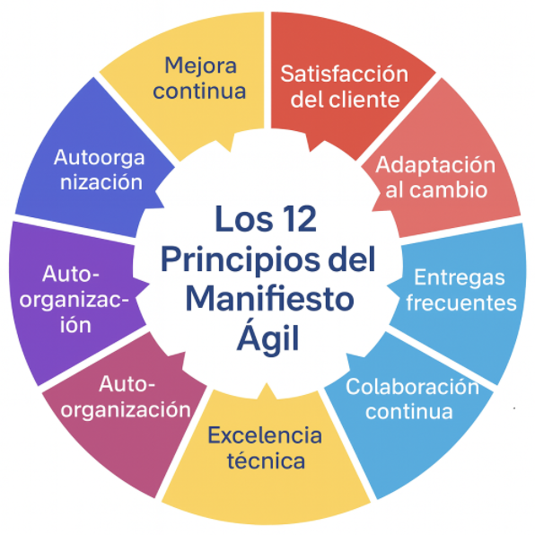
En base a los valores y principios establecidos en el Manifiesto Ágil, el ciclo de vida de la metodología ágil se estructura en fases iterativas y adaptativas que promueven la entrega continua de valor, la colaboración constante con el cliente y la respuesta oportuna al cambio (Agile Alliance, 2025; Atlassian, 2024), que se detallan a continuación:
- Planificación: se define la visión del proyecto, se identifican los stakeholders y se establecen los objetivos y el alcance inicial. Se crea una lista priorizada de funcionalidades o requisitos denominada backlog, que guía el desarrollo.
- Diseño: el diseño se elabora de forma colaborativa y progresiva, ajustándose en cada iteración conforme se obtiene retroalimentación del cliente, evitando una planificación exhaustiva inicial.
- Desarrollo: el trabajo se organiza en sprints de una a cuatro semanas, donde el equipo diseña, desarrolla y prueba funcionalidades del backlog, generando un incremento funcional del software al final de cada ciclo.
- Pruebas: las pruebas se integran durante todo el proceso. Al concluir cada iteración, el producto se valida con el cliente y el equipo realiza una retrospectiva para identificar mejoras en el proceso.
- Lanzamiento: una vez alcanzado un valor suficiente o al final de una iteración, el incremento se despliega en producción. Los lanzamientos son frecuentes y de menor escala, lo que facilita la entrega continua de valor.
- Retroalimentación: tras el lanzamiento, se recopilan comentarios de los usuarios que se incorporan al backlog para futuras iteraciones. El mantenimiento y la mejora continua forman parte integral del ciclo ágil.
Figura 3. Ciclo de vida de la metodología ágil
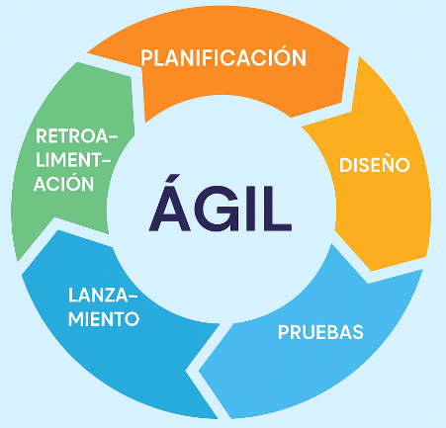
Fuente: (Medium, 2023)
Dentro de la filosofía ágil, existen distintos marcos de trabajo que implementan los valores y principios del manifiesto ágil. Los más utilizados son:
- Scrum: marco de trabajo basado en iteraciones cortas (sprints) y roles definidos (Product Owner, Scrum Master y Equipo de Desarrollo). Promueve la entrega continua de valor y la mejora constante mediante reuniones de revisión y retrospectiva.
- Kanban: significa "tablero" en japonés, que tiene un flujo de trabajo continuo. Todas las tareas requeridas se muestran visualmente en un tablero Kanban, donde todos los miembros del equipo pueden ver el trabajo pendiente y priorizar los siguientes pasos. El tablero facilita que los miembros del equipo avancen inmediatamente al siguiente paso a medida que se entrega cada tarea.
- Extreme Programming (XP): metodología enfocada en la calidad del software y la mejora técnica continua. Utiliza prácticas como TDD, refactorización, integración continua y programación en pareja.
- Lean Software Development: Basado en los principios de Lean Manufacturing, busca eliminar desperdicios y optimizar el flujo de valor en el desarrollo.
- Feature-Driven Development (FDD): Metodología orientada a la construcción de funcionalidades específicas del sistema. Se basa en una planificación estructurada y diseño detallado por características.
- Dynamic Systems Development Method (DSDM): Marco ágil estructurado que abarca desde la factibilidad hasta la implementación. Se basa en la entrega incremental y la participación activa del usuario.
- Crystal: Familia de metodologías (Clear, Orange, Red, etc.) adaptables al tamaño y criticidad del proyecto. Prioriza la comunicación y la interacción humana.
- Scaled Agile Framework (SAFe): Marco que adapta los principios ágiles a gran escala, coordinando múltiples equipos dentro de una organización.
A continuación, se muestra una tabla con las ventajas y desventajas de las metodologías ágiles:
Tabla 2. Ventajas y desventajas de las metodologías ágiles
Metodología | Ventajas | Desventajas
Scrum | - Entregas frecuentes y medibles. | - Requiere compromiso alto del equipo.
Scrum | - Alta transparencia y colaboración. | - Dificultad para aplicarlo en equipos grandes sin experiencia.
Scrum | - Mejora continua del proceso. | - Riesgo de “ceremonias vacías” si no se aplica correctamente.
Scrum | - Adaptable a cambios en requisitos.
Kanban | - Gran flexibilidad. | - Falta de estructura formal.
Kanban | - Mejora la eficiencia y la visibilidad del proceso. | - Difícil de aplicar métricas de rendimiento.
Kanban | - Fácil de adoptar progresivamente. | - Puede derivar en cuellos de botella si no se gestionan bien los límites WIP.
Kanban | - Ideal para mantenimiento o soporte.
Extreme Programming (XP) | - Alta calidad del código. | - Requiere alta disciplina técnica.
Extreme Programming (XP) | - Fuerte orientación a las buenas prácticas. | - Difícil de implementar en equipos grandes.
Extreme Programming (XP) | - Mejora la comunicación entre desarrolladores y clientes. | - Puede demandar más tiempo de desarrollo inicial.
Extreme Programming (XP) | - Permite adaptarse rápidamente a cambios.
Lean Software Development | - Enfoque en la eficiencia y valor al cliente. | - Poca orientación práctica.
Lean Software Development | - Reducción de costos y tiempos. | - Requiere madurez organizacional para implementarse efectivamente.
Lean Software Development | - Promueve la mejora continua y el aprendizaje. | - Difícil de medir resultados inmediatos.
Feature-Driven Development (FDD) | - Escalable a equipos grandes. | - Menor flexibilidad ante cambios.
Feature-Driven Development (FDD) | - Clara orientación al producto. | - Requiere un diseño inicial sólido.
Feature-Driven Development (FDD) | - Facilita el seguimiento del progreso. | - Menor enfoque en la interacción con el cliente.
Dynamic Systems Development Method (DSDM) | - Visión integral del ciclo de vida del proyecto. | - Complejo de aplicar en equipos pequeños.
Dynamic Systems Development Method (DSDM) | - Fuerte enfoque en la calidad y la gestión de riesgos. | - Requiere capacitación y experiencia.
Dynamic Systems Development Method (DSDM) | - Compatible con entornos empresariales formales. | - Mayor documentación que otros métodos ágiles.
Crystal | - Alta adaptabilidad. | - Falta de estructura formal.
Crystal | - Centrada en las personas más que en los procesos. | - Difícil de escalar a grandes equipos.
Crystal | - Promueve la simplicidad. | - Resultados dependen del talento individual.
Scaled Agile Framework (SAFe) | - Permite la coordinación entre proyectos grandes. | - Alta complejidad inicial.
Scaled Agile Framework (SAFe) | - Alinea estrategia y ejecución. | - Requiere inversión en formación.
Scaled Agile Framework (SAFe) | - Define roles y niveles claros (equipo, programa, portafolio). | - Puede volverse burocrático si se aplica mal.
Fuente: (GeeksforGeeks, 2025)

DevOps
El origen de DevOps se remonta a 2007, cuando Patrick Debois, mientras participaba en la migración de un gran centro de datos, identificó la ineficiencia causada por la separación entre los equipos de desarrollo y operaciones. En 2008, tras conocer a Andrew Shafer en una conferencia sobre metodologías ágiles, ambos fundaron un grupo de discusión para explorar cómo integrar ambos mundos. La verdadera consolidación llegó en 2009, cuando John Allspaw y Paul Hammond presentaron en Flickr su ponencia “Más de 10 implementaciones al día”, inspirando a Debois a organizar el primer evento DevOpsDays en Bélgica. Este encuentro marcó el nacimiento formal del término DevOps y generó una comunidad activa que comenzó a implementar sus principios. Posteriormente, en 2011, el analista Cameron Haight, de Gartner, destacó su relevancia y potencial impacto en la industria, consolidando a DevOps como una evolución del movimiento Ágil y una nueva forma de abordar el desarrollo y operación de software en las organizaciones modernas (BMC Software, 2019).
DevOps es un cambio cultural y organizativo, que integra un proceso continuo entre los equipos de Desarrollo (Dev) y de Operaciones (Ops) a lo largo de todo el ciclo de vida del software. Su objetivo principal es mejorar la colaboración, la automatización y la entrega continua de valor (Atlassian, 2024).
Tomando en cuenta que DevOps es un proceso continuo, generalmente se lo representa visualmente como un bucle infinito para mostrar la interrelación constante entre sus dos bloques de actividades(Microsoft Learn, 2023):
Figura 4. Ciclo de vida de DevOps
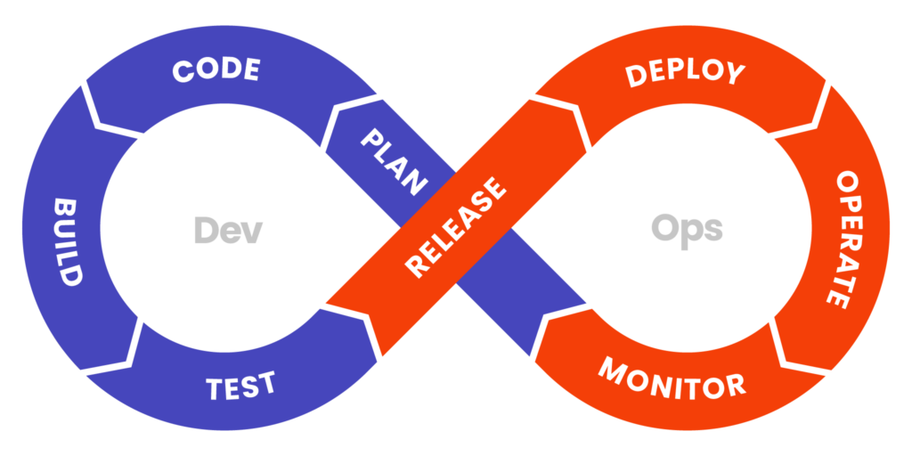
Fuente. Tomada de (Spyrosoft, 2021)
Las fases del ciclo DevOps, son las siguientes (AWS, 2024):
- Planificar (Plan): en esta etapa se definen los requisitos, objetivos y funcionalidades del producto, promoviendo la colaboración entre equipos para alinear la visión del proyecto.
- Codificar (Code): los desarrolladores escriben el código fuente utilizando buenas prácticas, control de versiones y herramientas colaborativas.
- Compilar (Build): el código se integra, compila y empaqueta en entornos automatizados, garantizando la consistencia de las versiones.
- Probar (Test): se ejecutan pruebas automáticas y manuales para asegurar la calidad, funcionalidad y seguridad del software.
- Liberar (Release): se aprueban y gestionan las versiones listas para su despliegue, asegurando trazabilidad y control de cambios.
- Desplegar (Deploy): el software se implementa en entornos de producción mediante procesos automatizados que reducen riesgos e interrupciones.
- Operar (Operate): se gestiona y mantiene la infraestructura y los servicios, garantizando la disponibilidad y el rendimiento del sistema.
- Monitorizar (Monitor): se recopilan métricas y registros en tiempo real para detectar incidencias, medir desempeño y generar mejoras continuas.

Integración de DevOps y metodologías ágiles
La integración entre DevOps y las metodologías ágiles es la continuidad de la gestión del desarrollo de software actual. Ambas comparten principios como la colaboración, la entrega continua de valor y la adaptación al cambio, sin embargo, abordan diferentes aspectos del ciclo de vida del desarrollo del software. Mientras las metodologías ágiles se centran en definir qué construir y cómo gestionarlo, DevOps se centra en el cómo llevarlo a producción de manera automatizada (RedHat, 2025).
En un entorno ágil, los equipos de desarrollo trabajan en ciclos cortos denominados sprints, donde se prioriza la comunicación constante con el cliente y la entrega temprana de resultados (Atlassian, 2024).
En este contexto, la integración continua (Continuous Integration, CI) permite que los desarrolladores integren y validen su código de forma frecuente mediante pruebas automatizadas, reduciendo errores de integración y mejorando la calidad del producto. Por su parte, la entrega continua (Continuous Delivery, CD) automatiza la liberación del software hacia entornos de producción, garantizando una entrega rápida y confiable (AWS, 2024).
Además, DevOps potencia el ciclo ágil al incorporar la monitorización continua (Continuous Monitoring) y el análisis de métricas de rendimiento y experiencia del usuario. Este enfoque posibilita una retroalimentación inmediata, promoviendo la mejora continua y la optimización del software en producción (DORA, 2025).

Integración y despliegue continuo
La Integración Continua (Continuous Integration, CI) y la Entrega o Despliegue Continuo (Continuous Delivery/Deployment, CD) constituyen prácticas fundamentales dentro del modelo DevOps, orientadas a optimizar la colaboración entre equipos de desarrollo y operaciones mediante la automatización de procesos.
- Integración Continua: se basa en la automatización de la fusión de los cambios de código en un repositorio central compartido. Cada vez que un desarrollador realiza una modificación, el sistema ejecuta automáticamente compilaciones y pruebas unitarias para verificar la estabilidad del proyecto. Este enfoque permite detectar errores en etapas tempranas, reducir conflictos de integración y mejorar la calidad del software (Atlassian, 2024).
- Entrega Continua: amplía el alcance de la CI al automatizar el empaquetado, validación y preparación de los artefactos para su despliegue en distintos entornos, como pruebas, preproducción o producción. Este proceso automatiza también tareas relacionadas con cambios de infraestructura, implementación y pasos de aprobación previos a la liberación. En su nivel más avanzado, el Despliegue Continuo lleva este concepto un paso más allá al publicar automáticamente el software en los entornos de producción, garantizando entregas rápidas, confiables y seguras (AWS, 2024; ByteByteGo, 2024).
Los beneficios de la CI/CD incluyen una mayor velocidad de entrega, reducción del riesgo de errores en producción, mayor visibilidad del proceso y mejora continua de la calidad del software. No obstante, su implementación exige una gestión rigurosa de la seguridad, las dependencias, la configuración del entorno y la infraestructura subyacente, desafíos que hoy se abordan mediante enfoques modernos como GitOps y la seguridad de la cadena de suministro de software (DORA, 2025).

Pipeline de CI/CD automatizado
El pipeline de CI/CD automatizado representa la materialización práctica de las estrategias de integración y entrega continua dentro del ciclo de vida DevOps. Consiste en una secuencia de etapas automatizadas que gestionan de forma orquestada el proceso de desarrollo, desde la compilación del código fuente hasta el despliegue y la verificación en producción(RedHat, 2025).
Un pipeline típico incluye fases de construcción (build), pruebas (test), análisis de calidad, empaquetado (package), despliegue (deploy) y verificación post-despliegue. Estas etapas se ejecutan automáticamente tras cada cambio en el repositorio, garantizando reproducibilidad, trazabilidad y consistencia en los resultados (GitLab, 2025).
En su concepción moderna, los pipelines integran mecanismos de seguridad (DevSecOps), trazabilidad mediante SBOM (Software Bill of Materials) y observabilidad continua, elementos esenciales para asegurar la integridad de los artefactos y la transparencia del proceso de entrega (Snyk, 2024). Asimismo, el uso de contenedores y orquestadores, como Docker y Kubernetes, permite escalar los entornos de forma eficiente, facilitando la implementación de arquitecturas distribuidas y resilientes (Kubernetes, 2025).
De esta forma, el pipeline automatizado se convierte en un elemento clave dentro del ciclo de vida DevOps, ya que proporciona un entorno controlado, confiable y repetible para construir, probar y desplegar software. Al integrar prácticas de seguridad, observabilidad y control de versiones, el pipeline garantiza que cada entrega sea trazable y segura.

GitOps
GitOps es una metodología moderna que permite gestionar y automatizar la infraestructura y las aplicaciones utilizando los principios de DevOps y el concepto de Infraestructura como Código (IaC). Fue propuesta en 2017 por Weaveworks como una evolución de las prácticas de entrega continua, con la idea principal de usar Git como la fuente única y confiable de información (single source of truth) para definir, almacenar y versionar tanto el código de las aplicaciones como la configuración de la infraestructura (Cloud Native Computing Foundation, 2021).
Entre las principales ventajas de GitOps se destacan:
- Trazabilidad y auditoría, cada cambio queda registrado en Git, lo que permite conocer quién lo hizo, cuándo y por qué.
- Reproducibilidad de entornos, al usar configuraciones declarativas, es posible reconstruir un entorno exacto en cualquier momento.
- Automatización y consistencia, los sistemas de GitOps verifican continuamente que la infraestructura real coincida con la configuración almacenada en Git y corrigen automáticamente las diferencias.
- Facilidad de recuperación ante fallos, los sistemas de GitOps verifican continuamente que la infraestructura real coincida con la configuración almacenada en Git y corrigen automáticamente las diferencias.
Los flujos de trabajo de GitOps pueden aumentar la productividad y la velocidad del desarrollo y de las implementaciones y, al mismo tiempo, mejorar la estabilidad y fiabilidad de los sistemas (RedHat, 2025).
Figura 5. Flujo de trabajo de GitOps
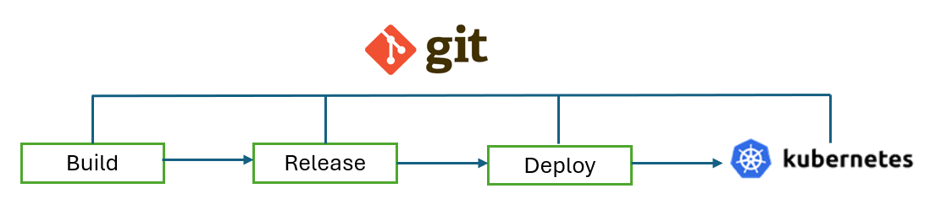
Fuente: (RedHat, 2025)

Infraestructura como código
La Infraestructura como Código (IaC, Infrastructure as Code) es un enfoque que permite definir, configurar y administrar la infraestructura tecnológica mediante código, en lugar de realizar estas tareas manualmente desde consolas o interfaces gráficas. Este paradigma se fundamenta en los principios de automatización, consistencia y repetibilidad, pilares esenciales dentro de la cultura DevOps (Atlassian, 2024).
El concepto de IaC surgió a mediados de la década de 2010 con el auge de la computación en la nube y las prácticas de Integración Continua (CI) y Entrega Continua (CD). Herramientas como Chef, Puppet y Ansible marcaron los primeros pasos hacia la automatización de la configuración de servidores, mientras que Terraform (HashiCorp, 2025) y AWS CloudFormation consolidaron el enfoque declarativo y multiplataforma, permitiendo gestionar entornos completos de manera reproducible, auditable y versionada (AWS CloudFormation, 2025).
Existen dos principales enfoques dentro de IaC:
- Enfoque imperativo: describe cómo debe configurarse la infraestructura paso a paso, especificando las acciones a ejecutar (por ejemplo, Ansible o Chef).
- Enfoque declarativo: define qué estado final debe tener la infraestructura, delegando en la herramienta la responsabilidad de determinar cómo alcanzarlo (por ejemplo, Terraform o CloudFormation).
Entre los principales beneficios de IaC se destacan:
- Reproducibilidad: permite crear entornos idénticos en desarrollo, pruebas y producción.
- Escalabilidad: facilita el aprovisionamiento automático y dinámico de recursos en la nube.
- Trazabilidad: cada cambio queda registrado y versionado mediante sistemas como Git.
- Reducción de errores humanos: al eliminar configuraciones manuales propensas a fallos.
- Integración con CI/CD: posibilita la creación y destrucción dinámica de entornos dentro de los pipelines DevOps.
De acuerdo con HashiCorp (HashiCorp, 2025), la gestión moderna de la infraestructura sigue un ciclo continuo compuesto por tres fases principales: Build (construir), Deploy (desplegar) y Manage (administrar).
- Build: definición de la infraestructura como código mediante Terraform, permitiendo describir recursos de nube, redes y servicios de manera declarativa.
- Deploy: despliegue automatizado de entornos utilizando Packer, que genera imágenes de máquina consistentes y reproducibles.
- Manage: administración del ciclo de vida de la infraestructura mediante Terraform Cloud, Waypoint y políticas de control, asegurando la gobernanza y colaboración entre equipos.
Figura 6. Ciclo de vida de la Infraestructura como código
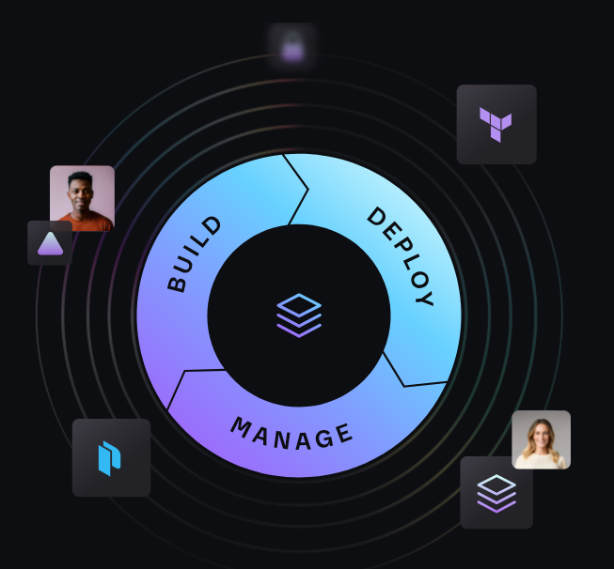
Fuente: (HashiCorp, 2025)
En la actualidad, IaC se ha consolidado como un pilar fundamental del ciclo de vida DevOps, al permitir que la infraestructura se gestione de forma integrada, alineando las fases de construcción, despliegue y administración dentro de un proceso continuo, automatizado y auditable.

Cadena de suministro de software
La cadena de suministro de software (Software Supply Chain) comprende todos los componentes, procesos y herramientas que participan en la creación, construcción y distribución de un producto digital. Incluye el código fuente, las dependencias externas, los compiladores, los contenedores, los repositorios de código, los pipelines de integración y entrega continua (CI/CD) y los entornos de ejecución. Cada uno de estos elementos constituye un eslabón de la cadena y, por tanto, un punto potencialmente vulnerable frente a ataques o manipulaciones (SLSA, 2024).
Los incidentes de SolarWinds (2020) y Log4Shell (2021) evidenciaron el impacto crítico que puede tener una brecha en la cadena de suministro de software, al comprometer tanto la seguridad del producto como la confianza de los usuarios (CISA, 2021). Como respuesta, surgieron marcos de referencia como SLSA (Supply-chain Levels for Software Artifacts) e in-toto, los cuales definen buenas prácticas y niveles de garantía que permiten verificar la procedencia, autenticidad y trazabilidad de los artefactos utilizados durante el ciclo de vida del software (SLSA, 2024).
Un elemento clave dentro de esta estrategia es la Software Bill of Materials (SBOM), que consiste en un inventario detallado de todas las bibliotecas y dependencias empleadas en una aplicación. La SBOM facilita la detección de vulnerabilidades, la verificación de licencias y la transparencia en los procesos de desarrollo y despliegue (National Telecommunications and Information Administration, 2025).
Figura 7. Amenazas a la cadena de suministro
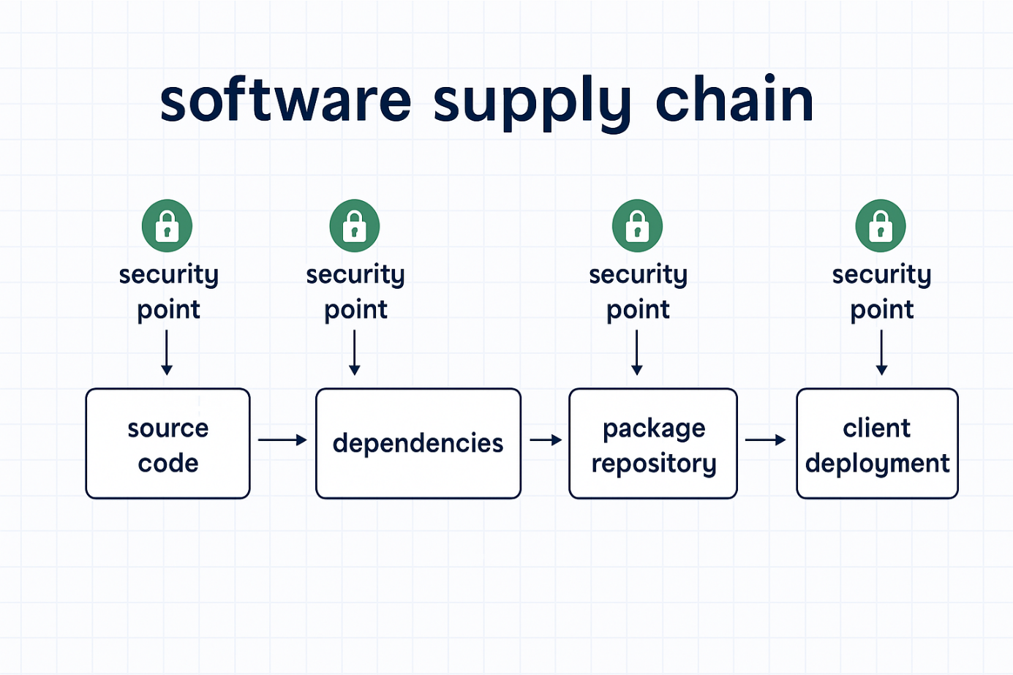
Fuente: (SLSA, 2024)
En este contexto, la seguridad de la cadena de suministro de software se ha consolidado como un pilar esencial dentro del enfoque DevSecOps, siendo hoy un requisito indispensable en entornos regulados, de misión crítica o que manejan información sensible.

Métricas DORA
Las métricas DORA (DevOps Research and Assessment) fueron desarrolladas por el equipo de Google Cloud como un marco de referencia empírico para evaluar el rendimiento y la madurez de los equipos DevOps. Estas métricas permiten medir de forma objetiva la eficiencia, la confiabilidad y la capacidad de recuperación de los procesos de desarrollo y entrega de software (Google Cloud, 2025).
El modelo DORA se basa en cuatro indicadores clave de desempeño (KPI):
- Lead Time for Changes: mide el tiempo que transcurre desde que se realiza un cambio en el código hasta que este se despliega en producción. Un menor tiempo indica un flujo de trabajo más ágil y eficiente.
- Deployment Frequency: representa la frecuencia con la que se realizan despliegues exitosos en producción. Una mayor frecuencia refleja una capacidad continua de entrega y una automatización efectiva.
- Change Failure Rate: indica el porcentaje de despliegues que generan incidentes, errores o requieren correcciones posteriores. Un valor bajo demuestra mayor estabilidad y calidad del software.
- Mean Time to Recovery (MTTR): mide el tiempo promedio necesario para restaurar un servicio tras un fallo. Un MTTR reducido sugiere una respuesta rápida y una buena gestión de incidentes.
Estas métricas permiten evaluar cuantitativamente la eficiencia y la resiliencia del pipeline de CI/CD, ayudando a identificar cuellos de botella y áreas de mejora. Los estudios realizados por el equipo DORA han demostrado que las organizaciones con alto desempeño DevOps consiguen mayor estabilidad operativa, despliegues más rápidos y una cultura sólida de mejora continua (Forsgren et al., 2018).
Además, cuando las métricas DORA se integran en un entorno con observabilidad, los equipos pueden monitorear en tiempo real el comportamiento de sus pipelines y tomar decisiones basadas en datos, fortaleciendo así la mejora continua y la eficiencia del ciclo de desarrollo.

Observabilidad
La observabilidad es la capacidad de comprender el comportamiento de un sistema en su totalidad, desde el código fuente hasta la operación en producción. A diferencia del simple monitoreo, la observabilidad permite inferir el estado interno del sistema a partir de datos observables como métricas, logs y trazas distribuidas.
Figura 8. Pilares de la observabilidad
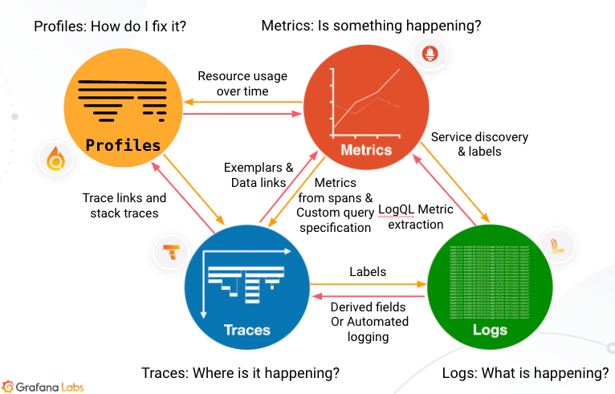
Fuente: (Grafana, 2025)
- Perfilado (Profiling), que consiste en recopilar datos sobre cómo se utiliza el código de la aplicación, como el uso de la memoria o el tiempo que se pasa en funciones específicas, lo cual ayuda a optimizar el rendimiento y a detectar cuellos de botella a nivel de código.
- Métricas (Metrics): Son valores numéricos agregados a lo largo del tiempo que indican el rendimiento y el estado de un sistema (por ejemplo, uso de CPU, tasa de errores, latencia).
- Registros (Logs): Son eventos detallados, con marca de tiempo e inmutables, que describen acciones o sucesos específicos dentro de una aplicación o sistema.
- Rastreos (Traces): Muestran el recorrido completo de una solicitud a través de un sistema distribuido, permitiendo ver cómo interactúan los diferentes servicios y cuánto tiempo tarda cada paso.
Integrar la observabilidad en el pipeline de CI/CD posibilita medir las métricas DORA de manera automática, detectar degradaciones tras despliegues y correlacionar incidentes con cambios específicos en el código o la infraestructura. De esta forma, la observabilidad se convierte en el componente que cierra el ciclo DevOps, habilitando una retroalimentación continua y cuantificable sobre el rendimiento y la seguridad del sistema.

Trabajos relacionados
Se realizó una revisión de estudios y proyectos previos vinculados con la integración de GitOps, la seguridad de la cadena de suministro y la observabilidad en el desarrollo de aplicaciones web. La literatura reciente evidencia un creciente interés por la automatización y la seguridad de todos los componentes que intervienen en la cadena de suministro de desarrollo de software, como se demuestra a continuación en los siguientes casos:
- Weaveworks (2020) presentó casos de éxito de GitOps en producción, demostrando una reducción significativa en errores humanos y tiempos de recuperación.
- Red Hat (2022) ha documentado implementaciones de GitOps con Argo CD y Tekton, orientadas a entornos regulados que exigen alta trazabilidad.
- Google Cloud (2023) destacó la importancia de las métricas DORA para evaluar la efectividad de pipelines CI/CD en grandes organizaciones.
- The Open Source Security Foundation (OpenSSF) ha promovido herramientas como Trivy, Cosign y CycloneDX para reforzar la seguridad en cada etapa de la cadena de suministro.

Conclusiones del estado del arte
El análisis del estado del arte permite concluir que la industria del software se encuentra en una transición hacia modelos de entrega más seguros, trazables y observables, impulsados por la madurez de las prácticas DevOps y la adopción de arquitecturas nativas en la nube.
DevOps se ha consolidado como un estándar para la entrega continua, integrando automatización, colaboración y mejora continua. Su evolución introduce un paradigma declarativo que centraliza la gestión del ciclo de vida del software en repositorios Git, garantizando consistencia, reversibilidad y control de versiones tanto para el código como para la infraestructura.
La seguridad de la cadena de suministro de software ha pasado de ser un aspecto secundario a un componente estructural del proceso de desarrollo. La adopción de estándares como SLSA y la generación de SBOMs se han convertido en prácticas obligatorias para garantizar la integridad y autenticidad de los artefactos generados. Este cambio responde a la creciente cantidad de vulnerabilidades asociadas al uso de dependencias externas, contenedores e infraestructuras automatizadas.
La observabilidad end-to-end se posiciona como el elemento habilitador de la confiabilidad operativa. Las soluciones basadas en OpenTelemetry y Prometheus no solo permiten detectar fallos en tiempo real, sino también correlacionar métricas de rendimiento con los indicadores DORA, aportando una visión cuantitativa sobre la eficiencia y estabilidad del pipeline.
Finalmente, la literatura actual converge en la necesidad de unificar estos tres pilares: (GitOps, seguridad de la cadena de suministro de software y observabilidad) dentro de un mismo flujo automatizado.
En el presente Trabajo de Fin de Máster se propone un pipeline CI/CD reproducible integrando GitOps con mecanismos de seguridad verificable y observabilidad distribuida, orientado a mejorar tanto la eficiencia operativa como la confianza en el software entregado.

Objetivos y metodología de trabajo
A continuación, se describen el objetivo general, objetivos específicos y metodología de trabajo que se utilizará para el desarrollo del presente trabajo.

Objetivo general
Diseñar e implementar un pipeline CI/CD moderno basado en GitOps, con prácticas de seguridad de la cadena de suministro, observabilidad end-to-end y métricas DORA, demostrando mejoras medibles en la velocidad, confiabilidad y seguridad del ciclo de entrega de una aplicación web.

Objetivos específicos
- Implementar un pipeline CI/CD automatizado con GitHub Actions, Docker y Argo CD, siguiendo el enfoque GitOps.
- Incorporar controles de seguridad de la cadena de suministro, mediante Trivy, Cosign, SBOM CycloneDX y OPA/Conftest.
- Integrar una capa de observabilidad unificada utilizando OpenTelemetry, Prometheus, Grafana y Loki.
- Aplicar Terraform para la creación reproducible del entorno local basado en Kubernetes (k3d o minikube).
- Medir el rendimiento del pipeline mediante métricas DORA y evidenciar las mejoras obtenidas en frecuencia de despliegue, lead time, tasa de fallos y tiempo medio de recuperación.
- Elaborar un informe técnico y una guía reproducible, documentando el proceso, las decisiones de diseño y los resultados obtenidos.

Metodología del trabajo
El desarrollo del proyecto seguirá una metodología iterativa e incremental, basada en los principios DevOps y GitOps. Se divide en las siguientes fases:
- Fase de investigación: análisis de la funcionalidad de las tecnologías, herramientas y estándares aplicables (GitOps, SLSA, DORA, OpenTelemetry).
- Fase de diseño: definición de la arquitectura del pipeline, flujo de integración y despliegue, y modelo de observabilidad.
- Fase de implementación: desarrollo de la aplicación demo, configuración de GitHub Actions, Terraform, Argo CD y políticas de seguridad.
- Fase de instrumentación y observabilidad: integración de métricas, logs y trazas mediante OpenTelemetry, Prometheus y Grafana.
- Fase de validación: ejecución de pruebas de seguridad, despliegues canary, rollback automático y medición de métricas DORA.
- Fase de documentación: elaboración del informe técnico, tableros de observabilidad, runbooks y guía de despliegue “one-click”.

Desarrollo específico de la contribución
El presente capítulo describe el proceso de diseño, implementación y validación del pipeline basado en GitOps, seguridad de la cadena de suministro y observabilidad. Se detalla la planificación, los requisitos, la arquitectura implementada, los mecanismos de automatización utilizados y los elementos de seguridad y observabilidad incorporados.

Requisitos funcionales y no funcionales
La solución diseñada integra todos los componentes definidos en el alcance técnico, consolidando un entorno de entrega continua basado en GitOps, seguridad de la cadena de suministro y observabilidad completa. La implementación contempla una aplicación web demostrativa compuesta por un backend en Node.js y un frontend en React, junto con un pipeline CI/CD completamente automatizado y un entorno Kubernetes local con ambientes diferenciados de desarrollo, pruebas y producción, gestionados mediante Argo CD.
El ecosistema resultante permite evaluar objetivamente las métricas DORA, aplicar despliegues progresivos con estrategias canary, verificar la seguridad de las imágenes de contenedores y medir mejoras tangibles en el proceso de entrega continua.

Requisitos funcionales del TFM
- Desarrollar una aplicación demostrativa con funcionalidades CRUD básicas para simular un sistema de facturación, compuesta por dos componentes: un frontend React y un backend implementado en Node.js con Express.
- Contenerizar ambos componentes empleando Docker y construir imágenes para su despliegue automatizado.
- Incorporar tres niveles de pruebas automatizadas: unitarias, de integración y end-to-end.
- Configurar un pipeline CI completo en GitHub Actions que incluya:
  - Ejecución automatizada de pruebas en múltiples niveles.
  - Análisis estático de código (SAST) con CodeQL y SonarQube.
  - Escaneo de vulnerabilidades con Trivy.
  - Generación automática de SBOM en formato CycloneDX.
  - Firma criptográfica de imágenes con Cosign.
  - Validación de políticas de seguridad con OPA/Conftest.
- Garantizar una cobertura de código mínima del 80% en pruebas unitarias.
- Ejecutar todas las pruebas de forma automática previo al despliegue.
- Desplegar Argo CD como motor de sincronización declarativa del estado del clúster.
- Aplicar estrategias de despliegue canary mediante Argo Rollouts.
- Emplear Terraform para aprovisionar un clúster Kubernetes local reproducible (k3d).
- Implementar stack de observabilidad con OpenTelemetry, Prometheus, Loki y Grafana.
- Recolectar trazas distribuidas, métricas de rendimiento y logs estructurados.
- Crear dashboards unificados para visualización en tiempo real.
- Obtener y visualizar las cuatro métricas DORA clave:
  - Deployment Frequency (frecuencia de despliegue)
  - Lead Time for Changes (tiempo de entrega de cambios)
  - Change Failure Rate (tasa de fallos en cambios)
  - Mean Time to Recovery (tiempo medio de recuperación)

Requisitos no funcionales
Los requisitos no funcionales establecidos garantizan la calidad, eficiencia y operabilidad de la solución:
- Todos los cambios deben registrarse mediante control de versiones (Git).
- Los procesos CI/CD deben operar sin intervención humana.
- Pipeline reproducible y portable en cualquier entorno local compatible.
- Tiempo total de construcción del pipeline inferior a 10 minutos.
- Lead time para cambios menor a 24 horas desde commit hasta producción.
- Mean Time to Recovery (MTTR) menor a 1 hora.
- Change Failure Rate menos al 15 %.
- Dashboards en tiempo real que muestren métricas técnicas, de rendimiento y de negocio.

Limitaciones
Para mantener el alcance manejable y enfocarse en los aspectos fundamentales de la arquitectura CI/CD, se establecieron las siguientes limitaciones:
- No se implementará integración con sistemas de autenticación empresarial (LDAP, Active Directory, OAuth).
- Se utilizarán credenciales locales para acceso a servicios de infraestructura.
- No se consumirán APIs externas reales; se emplearán mocks y simulaciones cuando sea necesario.
- No se implementará integración con servicios de cloud público (AWS, Azure, GCP).
- El entorno está diseñado para ejecución local con recursos limitados.
- No se validarán escenarios de auto-escalado masivo ni alta concurrencia.
- No se implementarán controles específicos para cumplimiento normativo (PCI-DSS, HIPAA, GDPR).
- Las políticas de seguridad se enfocan en mejores prácticas generales.
- La aplicación demo no implementa base de datos persistente; utiliza almacenamiento en memoria.
- El enfoque está en la arquitectura de entrega continua, no en la lógica de negocio compleja.

Entorno de desarrollo
El hardware y software para el desarrollo del proyecto se realizó en un entorno local con las siguientes características:
- Especificaciones técnicas del computador portátil:
- Sistema Operativo: Windows 11 Pro
- Procesador: Intel(R) Core(TM) Ultra 7 155U (1.70 GHz)
- Memoria: 16 Gb de memoria RAM
- Disco: 1 terabyte
- Entorno de desarrollo:
- Visual Studio Code: Editor de código extensible con plugins específicos para desarrollo en contenedores, Kubernetes, Terraform y YAML.
Extensiones instaladas: Docker, Kubernetes, Terraform, GitLens, YAML, ESLint, Prettier.
- Contenedorización:
WSL2: Subsistema Linux para ejecutar comandos nativos y herramientas de CLI.
- WSL: 6.6.87.2-microsoft-standard-WSL2
Docker Desktop: Plataforma de contenedorización con integración nativa en WSL2.
- Docker Client Version: 28.4.0
- Docker Server Version: 28.4.0
- Docker Desktop: 4.46.0
- Control de versiones:
Git: Sistema de control de versiones distribuido.
GitHub: Plataforma de hosting para repositorios Git con capacidades de CI/CD integradas.
URL del repositorio: https://github.com/jsaenz72/tfm-devops-app-demo-node-react.git
- Instalación de prerrequisitos
- kubectl (Cliente de Kubernetes):
curl -LO https://dl.k8s.io/release/$(curl -L -s https://dl.k8s.io/release/stable.txt)/bin/linux/amd64/kubectl
chmod +x kubectl && sudo mv kubectl /usr/local/bin/
Versión instalada:
- k3d version v5.8.3
- k3s version v1.31.5-k3s1
- Helm (Gestor de paquetes de Kubernetes):
curl https://raw.githubusercontent.com/helm/helm/main/scripts/get-helm-3 | bash
Versión instalada:
- Client Version: v1.34.2
- Kustomize Version: v5.7.1
- k3d (Kubernetes en Docker):
Se selecciono k3d v5.8.3 como plataforma de orquestación de contenedores para el entorno de desarrollo local. K3d es una distribución ligera de Kubernetes que ejecuta clústeres K3s dentro de contenedores Docker, lo que permite desplegar un entorno Kubernetes completo con un consumo mínimo de recursos y una configuración simplificada.
curl -s https://raw.githubusercontent.com/k3d-io/k3d/main/install.sh | bash
Versión instalada:
- Version: v3.19.2
- GoVersion: go1.24.9
- Terraform (Infraestructura como código):
sudo apt-get update && sudo apt-get install -y gnupg software-properties-common
curl -fsSL https://apt.releases.hashicorp.com/gpg | sudo apt-key add -
sudo apt-add-repository "deb [arch=amd64] https://apt.releases.hashicorp.com $(lsb_release -cs) main"
sudo apt-get update && sudo apt-get install -y terraform
Versión instalada:
- Terraform v1.14.0
- Plataforma: linux_amd64
- Trivy (Escaneo de vulnerabilidades de imágenes y dependencias)
wget -qO - https://aquasecurity.github.io/trivy-repo/deb/public.key | sudo apt-key add -
echo "deb https://aquasecurity.github.io/trivy-repo/deb $(lsb_release -sc) main" | sudo tee -a /etc/apt/sources.list.d/trivy.list
sudo apt-get update && sudo apt-get install -y trivy
Versión instalada:
- Version: 0.67.2
- Cosign (Firma y verificación criptográfica de contenedores)
COSIGN_VERSION=v2.2.3
curl -LO https://github.com/sigstore/cosign/releases/download/${COSIGN_VERSION}/cosign-linux-amd64
sudo mv cosign-linux-amd64 /usr/local/bin/cosign
sudo chmod +x /usr/local/bin/cosign
Versión instalada:
- Version: 2.2.3
- OPA/Conftest (Validación de políticas y compliance automatizado)
LATEST_VERSION=$(wget -O - "https://api.github.com/repos/open-policy-agent/conftest/releases/latest" | grep '"tag_name":' | sed -E 's/.*"([^"]+)".*/\1/' | cut -c 2-)
ARCH=$(arch)
SYSTEM=$(uname)
wget "https://github.com/open-policy-agent/conftest/releases/download/v${LATEST_VERSION}/conftest_${LATEST_VERSION}_${SYSTEM}_${ARCH}.tar.gz"
tar xzf conftest_${LATEST_VERSION}_${SYSTEM}_${ARCH}.tar.gz
sudo mv conftest /usr/local/bin
Versión instalada:
- Conftest: 0.65.0
- OPA: 1.11.0

Aplicación demo
La aplicación desarrollada es un sistema simplificado de facturación compuesto por dos módulos:
- Backend (Node.js + Express)
Expone endpoints REST para la gestión de facturas, ítems, empresas y clientes, permitiendo operaciones CRUD.
Se implementaron pruebas unitarias con Jest y Supertest, integración continua con Docker y despliegue mediante contenedor.
La lógica principal del negocio tributario (cálculo de impuestos, subtotales y valor total) se ejecuta en esta capa.
- Frontend (React + Webpack)
Implementa la interfaz gráfica que permite visualizar y gestionar las facturas. Permite crear y listar facturas consumiendo la API REST del backend.
El empaquetado se realiza con Webpack y su despliegue se efectúa mediante un contenedor Nginx, optimizado para contenido estático.

Arquitectura de la solución
La implementación técnica de la solución, abarcando desde el entorno de desarrollo hasta la configuración de todos los componentes del ecosistema CI/CD, se muestra en la siguiente imagen:
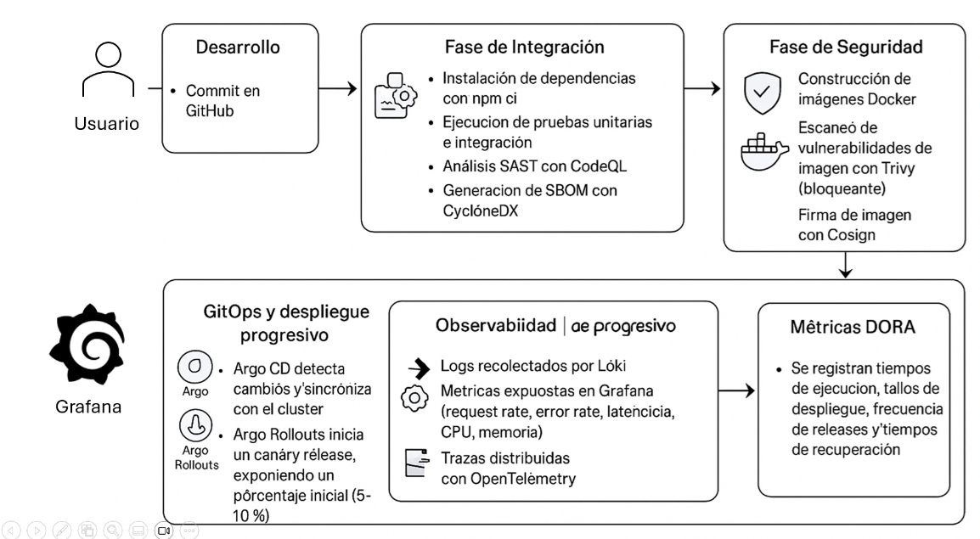
Estructura del repositorio en GitHub:
El repositorio fue organizado siguiendo una estructura modular:
tfm-devops-app-demo-node-react/
│
├── app-demo-node-react/ # Código fuente de la aplicación
│ ├── backend/ # Backend Node.js + Express
│ │ ├── src/
│ │ ├── tests/
│ │ ├── Dockerfile
│ │ └── package.json
│ └── frontend/ # Frontend React
│ ├── src/
│ ├── tests/
│ ├── Dockerfile
│ └── package.json
│
├── cicd/ # Configuración CI/CD
│ ├── workflows/ # GitHub Actions workflows
│ ├── policies/ # Políticas OPA
│ └── scripts/ # Scripts de automatización
│
├── infrastructure/ # Infraestructura como código
│ ├── terraform/ # Configuración Terraform
│ │ ├── modules/
│ │ ├── main.tf
│ │ ├── variables.tf
│ │ └── outputs.tf
│ └── kubernetes/ # Manifiestos K8s
│ ├── base/
│ └── overlays/
│
├── monitoring/ # Observabilidad
│ ├── dashboards/ # Dashboards Grafana
│ ├── alerts/ # Reglas de alertas
│ └── config/ # Configuraciones OpenTelemetry
│
├── ops/ # Operaciones
│ ├── runbooks/ # Procedimientos operativos
│ └── scripts/ # Scripts de mantenimiento
│
└── docs/ # Documentación
├── architecture/
├── adr/ # Architecture Decision Records
└── guides/
El pipeline CI/CD se estructura como una cadena de procesos automatizados que cubren integración, seguridad, construcción, despliegue y verificación operativa.

Infraestructura como código
Toda la infraestructura necesaria para soportar el pipeline GitOps, la entrega continua y el sistema de observabilidad fue declarada, versionada y desplegada mediante Terraform. Con el fin de mantener la arquitectura ordenada y modular, la infraestructura se distribuyó en tres bloques lógicos en Terraform:
- Uno para crear el clúster.
- Otro para gestionar los namespaces.
- Y otro para instalar componentes mediante Helm charts.
Terraform, mediante Helm, se encargó de instalar y configurar todos los servicios que conforman la plataforma operativa del proyecto. Ninguno de estos servicios fue instalado manualmente; su despliegue fue totalmente automatizado y reproducible.
Herramienta instalada con Terraform | Rol dentro de la arquitectura
Argo CD | Motor GitOps para sincronización declarativa del estado del clúster
Argo Rollouts | Despliegues canary, blue/green y rollback automático inteligente
Prometheus + Alertmanager | Recolección de métricas, series temporales, alertas y monitoreo
Grafana | Visualización centralizada de métricas y paneles DORA
Loki + Promtail | Agregación y consulta de logs estructurados del clúster
OpenTelemetry Collector | Captura de trazas distribuidas y telemetría de la aplicación
kube-prometheus-stack | Base completa de monitoreo para Kubernetes (node exporter, kube-state-metrics)
Registro Docker interno | Almacenamiento local para imágenes contenedorizadas
Configuración del clúster Kubernetes
- Creación del clúster con topología multi-nodo
Se configuró un clúster Kubernetes con tres nodos: un nodo master (control-plane) y dos nodos worker (agents). Esta topología multi-nodo permitió simular escenarios de alta disponibilidad, distribución de cargas de trabajo y comportamientos de scheduling realistas, aspectos fundamentales para validar estrategias de despliegue progresivo y resiliencia del sistema.
El clúster fue creado con las siguientes especificaciones técnicas:
- API Server: expuesto en el puerto 6443 del host local
- Network plugin: Flannel (incluido por defecto en K3s)
- Ingress controller: Traefik deshabilitado para permitir configuración personalizada
- Nombre tabla: Configuración del clúster Kubernetes
Aspecto | Configuración | Detalle
Topología | 1 master + 2 workers | 3 nodos totales para alta disponibilidad
API Server | Puerto 6443 | Expuesto en host local
Network Plugin | Flannel | Incluido por defecto en K3s
Ingress Controller | Traefik deshabilitado | Configuración personalizada
Load Balancer | servicelb (k3d) | HTTP:8080, HTTPS:8443
Container Runtime | Containerd | Integrado en K3s
Versión K8s | v1.31.5-k3s1 | Kubernetes certificado
- Habilitación del Load Balancer
Se habilitó el load balancer integrado de k3d (servicelb) para exponer servicios externos al clúster mediante mapeo de puertos del host. Esta configuración permitió el acceso directo a las interfaces web de gestión y monitoreo sin requerir configuración adicional de ingress controllers.
Los puertos configurados fueron:
- Puerto 8080 del host → Puerto 80 del load balancer (tráfico HTTP)
- Puerto 8443 del host → Puerto 443 del load balancer (tráfico HTTPS)
Adicionalmente, se utilizaron NodePorts para servicios específicos:
- Argo CD UI: puerto 30080
- Grafana: puerto 30030
- Prometheus: puerto 30090
- Argo Rollouts Dashboard: puerto 31000
- Organización mediante namespaces
Se implementó una estrategia de aislamiento lógico mediante la creación de tres namespaces dedicados, cada uno con responsabilidades claramente definidas:
- Namespace argocd: Dedicado exclusivamente a la plataforma de GitOps, conteniendo todos los componentes de Argo CD y sus recursos asociados. Este aislamiento facilitó la gestión de permisos RBAC específicos y evitó conflictos con otras cargas de trabajo.
- Namespace demo-app: Alojó la aplicación de demostración (backend Node.js y frontend React) junto con Argo Rollouts controller. Este namespace representó el entorno de producción simulado donde se ejecutaron los despliegues progresivos, canary releases y estrategias de rollback automático.
- Namespace observability: Centralizó todo el stack de observabilidad, incluyendo métricas, logs y trazas distribuidas. Esta separación organizativa permitió gestionar recursos intensivos (como almacenamiento persistente para Prometheus) de forma independiente y facilitó la escalabilidad del sistema de monitoreo.
Nombre Tabla: Namespaces y organización lógica
Namespace | Responsabilidad | Componentes principales | Recursos críticos
Argocd | Plataforma GitOps | Argo CD Server, Application Controller, Repo Server, Redis | ConfigMaps, Secrets, RBAC
demo-app | Aplicación de producción | Backend Node.js, Frontend React, Argo Rollouts | Rollouts, Services, AnalysisTemplates
observability | Stack de telemetría | Prometheus, Grafana, Loki, Promtail, OTel Collector | PVCs, ServiceMonitors, ConfigMaps
- Instalación de componentes base mediante Helm
Todos los componentes de infraestructura fueron desplegados mediante Helm:
- Argo CD: Instalado como motor de GitOps para implementar el modelo declarativo de despliegue continuo. Se configuró en modo inseguro (sin TLS) para simplificar el acceso en el entorno local, con integración automática al repositorio Git donde se almacenarían los manifiestos de la aplicación.
Configuraciones destacadas:
  - Acceso web mediante NodePort (30080)
  - Modo insecure habilitado para desarrollo local
  - Repositorio Git pre-configurado para sincronización automática
- Argo Rollouts: Desplegado en el namespace demo-app para orquestar estrategias avanzadas de despliegue progresivo. Este componente extendió las capacidades nativas de Kubernetes Deployments, permitiendo canary deployments, blue-green deployments y análisis automatizado de métricas durante rollouts.
Funcionalidades habilitadas:
  - Dashboard web para visualización de rollouts en tiempo real
  - Integración con Prometheus para análisis de métricas
  - Rollback automático basado en umbrales de error
- Prometheus Stack: Instalado como sistema centralizado de recolección y almacenamiento de métricas temporales. Se desplegó mediante el chart kube-prometheus-stack, que incluye Prometheus Operator, Alertmanager y exporters pre-configurados para monitoreo de Kubernetes.
Configuraciones implementadas:
  - Retención de datos: 7 días
  - Almacenamiento persistente: 10Gi mediante PVC
  - Service monitors pre-configurados para nodos, pods y servicios
  - Integración nativa con Grafana
- Grafana: Desplegado como plataforma de visualización de métricas y logs, con datasources pre-configurados para Prometheus y Loki. Se estableció contraseña de administrador personalizada y se habilitó acceso mediante NodePort.
Datasources configurados:
  - Prometheus (métricas): http://prometheus-kube-prometheus-prometheus:9090
  - Loki (logs): http://loki:3100
- Loki Stack: Instalado como sistema de agregación de logs, siguiendo un modelo similar a Prometheus pero optimizado para logs en lugar de métricas. Se desplegó junto con Promtail, el agente que recolecta logs de todos los pods del clúster.
Componentes instalados:
  - Loki server: almacenamiento y consulta de logs
  - Promtail: agente de recolección en cada nodo
  - Almacenamiento persistente: 10Gi para retención de logs
- OpenTelemetry Collector: Desplegado como punto de recolección unificado para trazas distribuidas y telemetría de aplicaciones. Configurado para recibir datos mediante protocolos OTLP (gRPC y HTTP) y exportarlos tanto a Prometheus como a logs estructurados.
Pipelines configurados:
  - Traces pipeline: recepción OTLP → batch processing → logging exporter
  - Metrics pipeline: recepción OTLP → batch processing → Prometheus exporter (puerto 8889)
Nombre Tabla: Exposición de servicios (Puertos configurados)
Servicio | Tipo | Puerto interno | Puerto externo | URL de acceso
Argo CD UI | NodePort | 8080 | 30080 | http://localhost:30080
Grafana | NodePort | 3000 | 30030 | http://localhost:30030
Prometheus | NodePort | 9090 | 30090 | http://localhost:30090
Argo Rollouts Dashboard | NodePort | 3100 | 31000 | http://localhost:31000
Load Balancer HTTP | LoadBalancer | 80 | 8080 | http://localhost:8080
Load Balancer HTTPS | LoadBalancer | 443 | 8443 | https://localhost:8443
Registry Docker | Registry | 5000 | 5000 | http://registry.local:5000
Validación de la infraestructura
Una vez completado el despliegue mediante terraform apply, se verificó el correcto funcionamiento del clúster mediante los siguientes comandos:
Comando | Propósito | Resultado esperado
kubectl cluster-info | Verificar conectividad API | Kubernetes master en https://0.0.0.0:6443
kubectl get nodes | Estado de nodos | 3 nodos Ready
kubectl get namespaces | Verificar namespaces | argocd, demo-app, observability
kubectl get pods -A | Estado de todos los pods | Running/Completed
helm list -A | Releases instalados | 7 charts desplegados
kubectl get pvc -n observability | Volúmenes persistentes | Bound (10Gi cada uno)
kubectl get svc --all-namespaces | grep NodePort | Servicios expuestos | 4 NodePorts configurados

Pipeline CI/CD automatizado
Se implementó un pipeline CI/CD automatizado mediante GitHub Actions, configurado para ejecutarse en cada commit y pull request hacia las ramas principales del repositorio. El pipeline fue diseñado siguiendo las mejores prácticas de DevSecOps, integrando controles de seguridad en cada etapa del ciclo de vida del software y garantizando la calidad del código antes de su despliegue.
El pipeline se estructuró en fases secuenciales que abarcan desde la validación del código fuente hasta la generación de artefactos firmados y escaneados, listos para ser desplegados mediante GitOps.
Arquitectura del pipeline
El flujo completo del pipeline CI/CD se dividió en las siguientes etapas:
- Fase de Integración Continua (CI)
- Checkout y configuración del entorno: La primera etapa del pipeline realizó el checkout del código fuente desde el repositorio Git y configuró el entorno de ejecución necesario:
- Checkout del código fuente (actions/checkout@v4)
- Configuración de Node.js para backend
- Configuración de Node.js para frontend
- Instalación de dependencias (npm ci)
El uso de npm ci en lugar de npm install garantizó instalaciones determinísticas basadas en el archivo package-lock.json, fundamental para la reproducibilidad del build.
- Análisis estático de código (SAST): Se integró CodeQL como herramienta de análisis estático de seguridad (SAST - Static Application Security Testing) para identificar vulnerabilidades potenciales en el código fuente antes de la compilación:
Características de la implementación:
- Análisis automático de código JavaScript/TypeScript
- Detección de patrones de vulnerabilidades conocidas (OWASP Top 10)
- Escaneo de dependencias de terceros
- Generación de reportes de seguridad en formato SARIF
- Integración con GitHub Security tab para trazabilidad
Alternativa implementada: Como opción complementaria, se configuró SonarQube para análisis de calidad de código, métricas de complejidad ciclomática, code smells y deuda técnica.
- Ejecución de pruebas automatizadas: Se ejecutaron tres niveles de pruebas automatizadas para validar la funcionalidad del código:
- Pruebas unitarias (Jest + Supertest):
  - Cobertura de código mínima requerida: 80%
  - Validación de lógica de negocio en aislamiento
  - Ejecución en modo --runInBand para evitar conflictos de concurrencia
  - Generación de reportes de cobertura en formato lcov
- Pruebas de integración:
  - Validación de endpoints REST del backend
  - Verificación de contratos API
  - Simulación de interacciones entre componentes
- Pruebas end-to-end (E2E):
  - Validación de flujos completos usuario-sistema
  - Pruebas de interfaz mediante herramientas como Playwright o Cypress
  - Verificación de integración frontend-backend
- Construcción de artefactos:
Una vez superadas las pruebas, el pipeline procedió a construir las imágenes Docker de backend y frontend:
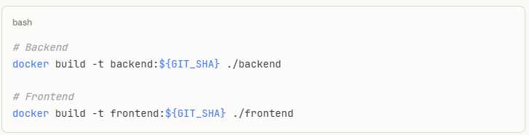
Las imágenes fueron etiquetadas con:
- Git SHA (commit hash) para trazabilidad completa
- Etiqueta semántica (v1.0.0, v1.1.0) siguiendo Semantic Versioning
- Latest para la rama principal (main/master)
- Construcción de artefactos:

GitOps y despliegue progresivo
El pipeline completo fue declarado en un archivo YAML .github/workflows/ci-cd.yml con los siguientes triggers:
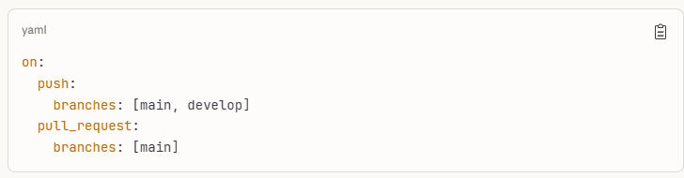
Características de la configuración:
- Ejecución paralela de jobs independientes (backend/frontend)
- Uso de GitHub Actions cache para optimizar tiempos (node_modules, Docker layers)
- Secrets management mediante GitHub Secrets (credenciales registry, claves Cosign)
- Artefactos persistentes (reportes de pruebas, SBOM, escaneos de seguridad)
Notificaciones automáticas en caso de fallos

Seguridad integrada
  - Escaneo de vulnerabilidades con Trivy
Trivy se integró como scanner de vulnerabilidades de contenedores, ejecutándose en dos modos:
    - Escaneo de imágenes Docker:
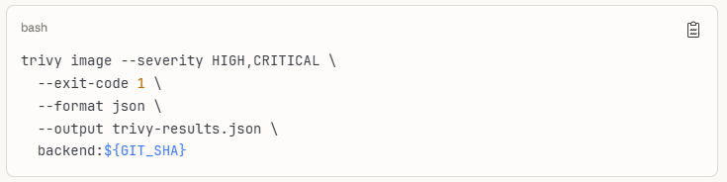
Parámetros de configuración:
- Severidades bloqueantes: HIGH y CRITICAL
- Exit code 1: falla del pipeline si se detectan vulnerabilidades críticas
- Formatos de salida: JSON para procesamiento automático, SARIF para GitHub Security
    - Escaneo de sistema de archivos:
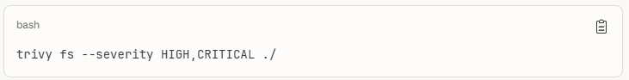
Este escaneo complementario analizó dependencias del código fuente (package.json, package-lock.json) antes de la construcción de imágenes.
  - Generación de SBOM (Software Bill of Materials)
Se implementó la generación automática de SBOM en formato CycloneDX para cumplir con estándares de transparencia de la supply chain:
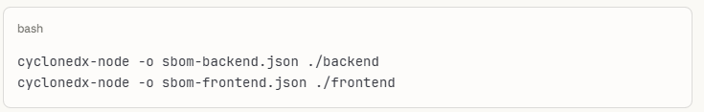
Información incluida en el SBOM:
- Listado completo de dependencias directas e indirectas
- Versiones exactas de cada componente
- Licencias de software
- Hashes criptográficos (checksums)
- Metadatos del proyecto
Los SBOM generados fueron almacenados como artefactos del pipeline y adjuntados a las releases de GitHub para auditoría y cumplimiento normativo.
  - Firma criptográfica de imágenes con Cosign
Para garantizar la integridad y autenticidad de las imágenes, se implementó Cosign (parte del proyecto Sigstore) para firmar criptográficamente los artefactos:
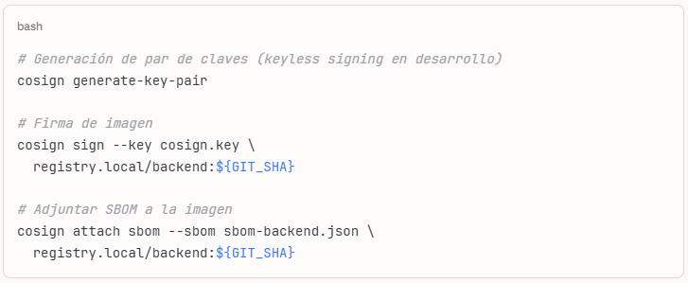
Características de seguridad:
- Firma keyless mediante OIDC (en entorno productivo)
- Almacenamiento de firmas en el registro de contenedores
- Verificación obligatoria antes del despliegue
- Trazabilidad completa de la cadena de custodia
- Fase de Distribución
- Push al registro de contenedores
Las imágenes validadas, escaneadas y firmadas fueron publicadas en un registro local de Docker configurado en el clúster k3d:
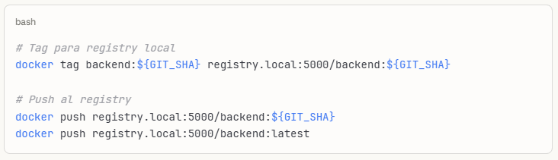
Configuración del registry:
- Registry inseguro habilitado en k3d para desarrollo local
- Almacenamiento persistente mediante volúmenes Docker
- Acceso desde todos los nodos del clúster
- Actualización de manifiestos GitOps
Como última etapa del pipeline CI, se actualizaron automáticamente los manifiestos Kubernetes en el repositorio GitOps separado:
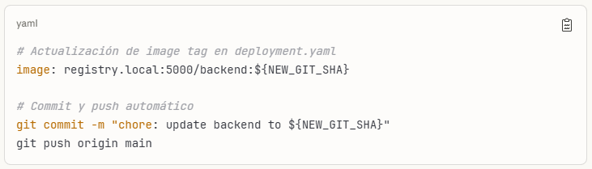
Esta separación entre repositorio de código aplicativo y repositorio de configuración siguió las mejores prácticas de GitOps, desacoplando el ciclo de desarrollo del ciclo de despliegue.
- Validación de políticas con OPA/Conftest
Antes de permitir el despliegue, se ejecutaron políticas de seguridad y compliance mediante Open Policy Agent (OPA) y Conftest:
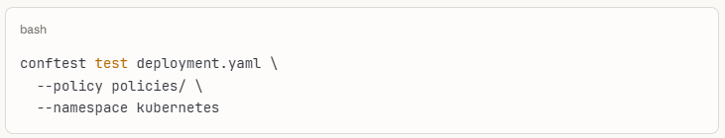
Políticas implementadas:
- Prohibición de contenedores con privilegios elevados
- Obligatoriedad de límites de recursos (CPU/memoria)
- Validación de etiquetas obligatorias (owner, team, cost-center)
- Verificación de imágenes firmadas
- Restricción de registries autorizados
El incumplimiento de cualquier política bloqueó automáticamente el pipeline, impidiendo despliegues no conformes.

Observabilidad y monitoreo
La solución implementó un stack de observabilidad integral que permite recolectar métricas, trazas distribuidas y logs estructurados, garantizando visibilidad completa del sistema.
- Prometheus: desplegado como motor central de métricas, con retención de 7 días y almacenamiento persistente de 10Gi. Se configuraron service monitors para nodos, pods y servicios del clúster.
- Grafana: instalado como plataforma de visualización, con datasources preconfigurados para Prometheus y Loki. Se habilitó acceso mediante NodePort y dashboards personalizados para métricas DORA, rendimiento de la aplicación y estado del clúster.
- Loki + Promtail: utilizados para la agregación y consulta de logs. Promtail recolecta los logs de cada pod y los envía a Loki, permitiendo búsquedas rápidas y correlación con métricas.
- OpenTelemetry Collector: configurado para recibir trazas distribuidas vía OTLP y exportarlas a Prometheus y Loki. Se definieron pipelines para métricas y trazas, habilitando análisis de rendimiento y depuración avanzada.
Este stack permitió validar la estabilidad del sistema, detectar anomalías en tiempo real y generar alertas accionables que respaldan la resiliencia del pipeline.

Gestión de secretos y configuración
La gestión de secretos se realizó mediante External Secrets Operator, integrado con un backend local seguro.
Los secretos sensibles (credenciales de registro Docker, claves de firma Cosign, tokens de GitHub) se almacenaron en un backend cifrado y se sincronizaron automáticamente con Kubernetes.
Se definieron ExternalSecret manifests que referencian las claves en el backend y las exponen como Kubernetes Secrets en los namespaces correspondientes.
Esta estrategia eliminó la necesidad de almacenar secretos en repositorios Git, garantizando seguridad y trazabilidad.
La configuración de aplicaciones y componentes se gestionó mediante ConfigMaps, versionados en Git y sincronizados con Argo CD, asegurando consistencia entre entornos.
Con este enfoque, se logró un modelo seguro y reproducible de gestión de credenciales y configuraciones, alineado con las mejores prácticas de DevSecOps.

Estrategias de testing y rollback
El pipeline CI/CD integró múltiples niveles de pruebas y mecanismos de recuperación automática:
- Pruebas unitarias: ejecutadas con Jest y Supertest en el backend, y con frameworks de testing en el frontend React. Se garantizó una cobertura mínima del 80%.
- Pruebas de integración: validaron endpoints REST y contratos API, asegurando la correcta interacción entre componentes.
- Pruebas end-to-end (E2E): simulaciones completas de flujos usuario-sistema mediante Playwright/Cypress, verificando la integración frontend-backend.
- Rollback automático: habilitado mediante Argo Rollouts, que monitorea métricas en tiempo real durante despliegues canary. Si se detectan errores por encima de umbrales definidos, el sistema revierte automáticamente al estado anterior.
- Alertas y validación continua: Prometheus y Grafana generaron alertas en caso de fallos, permitiendo validar la efectividad del rollback y reducir el MTTR a menos de 1 hora.
Estas estrategias aseguraron calidad, confiabilidad y resiliencia en el ciclo de entrega continua, cumpliendo los criterios de éxito definidos en las métricas DORA. Evaluación y validación de resultados.

Evaluación y validación de resultados

Evidencia del funcionamiento del pipeline

Resultados de escaneo de seguridad

Dashboards e indicadores DORA obtenidos

Discusión de resultados frente a objetivos iniciales

Limitaciones técnicas y riesgos encontrados

Conclusiones y trabajo futuro

Conclusiones generales

Líneas de trabajo futuro

Referencias bibliográficas
Agile Alliance. (2025). Agile in Color | Agile Alliance. https://agilealliance.org/resources/initiatives/agile-in-color/
Atlassian. (2024). ¿Qué es DevOps? | Atlassian. https://www.atlassian.com/es/devops
AWS. (2024). ¿Qué es DevOps? - Explicación de los modelos de DevOps - Amazon Web Services (AWS). https://aws.amazon.com/es/devops/what-is-devops/
AWS CloudFormation. (2025). AWS CloudFormation Documentation. https://docs.aws.amazon.com/cloudformation/
Beck, K., Beedle, M., Van Bennekum, A., Cockburn, A., Cunningham, W., Fowler, M., Grenning, J., Highsmith, J., Hunt, A., Jeffries, R., Kern, J., Marick, B., Martin, R., Mellor, S., Schwaber, K., Sutherland, J., & Thomas, D. (2001). Manifiesto por el Desarrollo Ágil de Software. https://agilemanifesto.org/iso/es/manifesto.html
BMC Software. (2019, March 19). A Brief History of DevOps – BMC Software | Blogs. https://www.bmc.com/blogs/devops-history/
ByteByteGo. (2024). ByteByteGo | Explicación sencilla del pipeline de CI/CD. https://bytebytego.com/guides/cicd-pipeline-explained-in-simple-terms/
CISA. (2021). Defending Against Software Supply Chain Attacks. http://www.cisa.gov/tlp/.
Cisco. (2023). Outshift | If Your Business Asks What SBOM Is, It Is Failing! https://outshift.cisco.com/blog/if-your-business-asks-what-sbom-is-it-is-failing
Cloud Native Computing Foundation. (2021, September 28). GitOps 101: ¿De qué se trata? | CNCF. https://www.cncf.io/blog/2021/09/28/gitops-101-whats-it-all-about/?utm_source=chatgpt.com
Crossley, C. (2024, March 12). Software Supply Chain Security: Securing the End-to-End Supply Chain for Software.
DORA. (2025). DORA | Research. https://dora.dev/research/
Farley, Dave., & Humble, Jez. (2010). Continuous delivery a handbook for building, deploying, testing and releasing software. 300. https://www.oreilly.com/library/view/continuous-delivery-reliable/9780321670250/
Forsgren, N., Humble, J., & Kim, G. (2018). Accelerate: The science of lean software and DevOps—Building and scaling high performing technology organizations. https://libgen.is/book/index.php?md5=634020A80617058AA8392C5AF3C82A91
GeeksforGeeks. (2025, July 13). Software Development Life Cycle (SDLC) Models - GeeksforGeeks. https://www.geeksforgeeks.org/software-engineering/top-8-software-development-models-used-in-industry/?utm_source=chatgpt.com
GitLab. (2025). Canalizaciones de CI/CD | Documentación de GitLab. https://docs.gitlab.com/ci/pipelines/
Google Cloud. (2025). ¿Qué es DevOps? Investigación y soluciones | Google Cloud. https://cloud.google.com/devops
Grafana. (2025). Traces and telemetry | Grafana Tempo documentation. https://grafana.com/docs/tempo/latest/introduction/telemetry/
HashiCorp. (2025). Infrastructure Lifecycle Management. https://www.hashicorp.com/es/products/infrastructure-lifecycle-management
IBM. (2025). What is the Software Development Lifecycle (SDLC)? | IBM. https://www.ibm.com/think/topics/sdlc
Kubernetes. (2025). Kubernetes Documentation | Kubernetes. https://kubernetes.io/docs/home/
Medium. (2023). DevOps vs Agile: Choosing the Right Methodology for Your Project | by Kunal | Medium. https://medium.com/@kunal_17915/devops-vs-agile-choosing-the-right-methodology-for-your-project-8451b5f26a8e
Microsoft Learn. (2023). ¿Qué es DevOps? - Azure DevOps | Microsoft Learn. https://learn.microsoft.com/en-us/devops/what-is-devops
National Telecommunications and Information Administration. (2025). SOFTWARE BILL OF MATERIALS | National Telecommunications and Information Administration. https://www.ntia.gov/page/software-bill-materials
RedHat. (2025). El concepto de DevOps. https://www.redhat.com/es/topics/devops
SLSA. (2024). SLSA • Amenazas a la cadena de suministro. https://slsa.dev/spec/v1.1/threats-overview
Spyrosoft. (2021). Cloud DevOps. https://spyro-soft.com/services/cloud/cloud-devops
Weaveworks. (2025). Weave GitOps | Weave GitOps. https://docs.gitops.weaveworks.org/
- Código completo de la aplicación demo (Node.js + React)
En los anexos se recoge
- Manifiestos Kubernetes utilizados
En los anexos se recoge
- Pipelines YAML de GitHub Actions
En los anexos se recoge
- Configuración de Terraform para el entorno
En los anexos se recoge
- Ejemplos de SBOM generados
En los anexos se recoge

- Runbooks de operación y procedimientos de recuperación
En los anexos se recoge
- Resultados completos de pruebas de seguridad
En los anexo

TRABAJO DE FIN DE MÁSTER
Diseñar e implementar un pipeline moderno con GitOps, supply-chain security y observabilidad, demostrando mejoras medibles en tiempo de entrega, frecuencia de despliegue, estabilidad y recuperación.
Alcance técnico cerrado
Stack:
CI/CD: GitHub Actions.
Contenedores: Docker.
Orquestación: Kubernetes local con k3d o minikube.
GitOps: Argo CD.
Progressive delivery: Argo Rollouts con canary y rollback automático.
IaC: Terraform para aprovisionar el clúster local y recursos asociados.
Observabilidad: OpenTelemetry + Prometheus + Grafana; logs con Loki.
Seguridad: Trivy (imágenes), CodeQL o SonarQube (SAST), SBOM CycloneDX, firma de imágenes con Cosign, políticas con OPA/Conftest.
Secretos: External Secrets con backend local seguro.

Aplicación demo: backend Node.js y frontend React simples, endpoints CRUD y pruebas unitarias, integración y end-to-end. (O con la que dispongas en caso de ya contar con una)
Limitaciones: sin firma digital real ni consumo de APIs del SRI; solo mocks.
Criterios de éxito y métricas
DORA: lead time < 24 h, despliegue ≥ diario, change failure rate < 15 %, MTTR < 1 h.
Seguridad: imagen firmada, SBOM generado, cero críticas abiertas en escaneo.
Operación: canary verificado con rollback automático y alertas accionables.
Entregables
1. Repositorio con código de la app, manifiestos K8s, pipelines YAML, Terraform y políticas OPA.
2. Tableros de observabilidad y runbooks.
3. Informe técnico del TFM con diseño, decisiones, experimentos, métricas y costes.
4. Guía reproducible “one-click” para levantar el entorno local.
Plan de trabajo sugerido (8 semanas - implementación del stack técnico)
1. Requisitos, ADRs y arquitectura.
2–3) App demo y pruebas automatizadas.
2. Pipeline CI con SAST y escaneo de dependencias.
3. GitOps, canary y rollback
4. Observabilidad y alertas.
5. Experimentos y captura de métricas DORA.
6. Redacción final y anexos.
*****
Segunda Entrega
En esta fase necesito:
* Redacción en tercera persona y tono formal, evitando expresiones coloquiales o muy conversacionales.
* Uso correcto de las normas APA 7: citas en el texto, referencias al final, uso de cursivas para extranjerismos y títulos de obras, y comillas solo cuando corresponde.
* Ortografía y gramática: tildes, mayúsculas/minúsculas, puntuación y concordancia. El corrector ortográfico no es opcional, es parte del flujo de trabajo.
* Estructura del texto: párrafos bien construidos (al menos 3 oraciones), ideas organizadas, sin frases excesivamente largas ni bloques de texto copiados sin parafrasear.
* Coherencia con las guías del TFE: formato, estructura de capítulos, extensión, y alineación con los objetivos del trabajo.
La guía adjunta te da un marco muy concreto sobre cómo citar en APA, cómo presentar tablas/figuras y cómo estructurar el documento. Tómala como tu documento de referencia principal al escribir y revisar tu TFE.
Estamos en un momento donde hay que mantener el ritmo de trabajo y elevar el estándar de redacción. Confío en tu capacidad técnica; ahora toca que esa capacidad se vea reflejada en un texto claro, formal y bien sustentado.
En la próxima reunión revisaremos los ajustes realizados sobre este mismo borrador.
COMENTARIOS ENTREGA
A. CUMPLIMIENTO DE RÚBRICA UNIR | B. ERRORES CRÍTICOS DETECTADOS
CRITERIOS EVALUADOS: | ERROR 1 - ORTOGRAFÍA
- ❌ Estructura general: Parcialmente cumplido | - Página: 8
- Falta desarrollar secciones clave del Capítulo 4 | - Texto: "evidenciado"
- Estructura anunciada no coincide con la real | - Corrección: "evidenció"
- ❌ Extensión mínima (60 páginas): No cumplido | ERROR 2 - ORTOGRAFÍA
- Documento actual: 40 páginas | - Página: 9
- Requiere ampliación de contenido | - Texto: "evidencó"
- ⚠️ Originalidad y aporte: Parcialmente cumplido | - Corrección: "evidenció"
- Marco teórico sólido | ERROR 3 - COHERENCIA ESTRUCTURAL
- Contribución práctica insuficientemente desarrollada | - Página: 10
- ✅ Metodología: Cumplido | - Problema: Estructura anunciada vs real
- Bien descrita en Capítulo 3 | - Corrección: Alinear estructura real con la anunciada
- Clara y replicable | ERROR 4 - CONTENIDO GENÉRICO
- ❌ Citas y referencias APA: No cumplido | - Páginas: 31-36
- Citas sin correspondencia en referencias | - Problema: Capítulo 4 con texto genérico
- Formato inconsistente | - Corrección: Desarrollar con implementación real del proyecto
- Faltan DOI/URL | ERROR 5 - CONCLUSIONES VACÍAS
- ❌ Evaluación de resultados: No cumplido | - Página: 37
- Sección 4.3 incompleta | - Problema: Conclusiones genéricas
- Sin datos reales de métricas | - Corrección: Redactar conclusiones basadas en resultados
- ❌ Conclusiones: No cumplido | ERROR 6 - REFERENCIAS APA
- Texto genérico, no basado en resultados | - Página: 38
- No responden a objetivos planteados | - Problema: Referencias incompletas
- ❌ Anexos: No cumplido | - Corrección: Completar todas las citas y unificar formato
- Vacíos o inexistentes | ERROR 7 - ANEXOS VACÍOS
- Falta material complementario | - Página: 40
 | - Problema: Anexo A vacío
 | - Corrección: Incluir material complementario real
- Puntos C y D
C. ACCIONES CORRECTIVAS OBLIGATORIAS | E. PLAN DE ACCIÓN TEMPORAL
PRIORIDAD ALTA (Crítico): | SEMANA 1 (Correcciones críticas):
1. Completar Capítulo 4 completamente | - Días 1-2: Completar Capítulo 4 con implementación real
- Desarrollar sección 4.1 con planificación real | - Días 3-4: Desarrollar Capítulo 5 con resultados y métricas
- Implementar 4.2 con descripción detallada del sistema | - Día 5: Corregir referencias APA y citas
- Crear 4.3 con evaluación real de resultados | SEMANA 2 (Ampliación contenido):
2. Ampliar contenido hasta 60 páginas mínimas | - Días 6-7: Ampliar contenido hasta 60 páginas mínimas
- Desarrollar Capítulo 5 de "Resultados y análisis" | - Días 8-9: Desarrollar Anexos con material real
- Incluir datos reales de métricas DORA | - Día 10: Redactar conclusiones basadas en resultados
- Añadir análisis de seguridad | SEMANA 3 (Revisión final):
3. Corregir referencias APA 7ª edición | - Días 11-12: Revisión completa de formato y estilo
- Verificar que todas las citas tengan entrada en referencias | - Día 13: Verificación de coherencia global
- Incluir DOI/URL cuando corresponda | - Día 14: Corrección ortográfica y gramatical final
- Unificar formato de autores y fechas
PRIORIDAD MEDIA (Esencial):
4. Desarrollar Anexos con material real
- Código de políticas OPA/Conftest
- Ejemplo de SBOM generado con CycloneDX
- Runbooks de operación
- Capturas de dashboards de Grafana
5. Redactar conclusiones basadas en resultados
- Relacionar cada objetivo con conclusión específica
- Incluir grado de cumplimiento de objetivos
- Evitar texto genérico
PRIORIDAD BAJA (Mejora):
6. Eliminar texto genérico y de relleno
- Remover instrucciones de plantilla
- Reemplazar por contenido específico del proyecto
- Verificar coherencia en todo el documento
D. CONTENIDO FALTANTE ESPECÍFICO
EN CAPÍTULO 4 AGREGAR:
- Diagrama de arquitectura del pipeline completo
- Capturas de GitHub Actions ejecutándose
- Configuración específica de Argo CD y Argo Rollouts
- Políticas OPA/Conftest implementadas
- Resultados de escaneos de seguridad con Trivy
- Métricas DORA obtenidas (lead time, MTTR, etc.)
- Dashboards de Grafana con métricas en tiempo real
- Descripción de la aplicación demo (endpoints, funcionalidades)
EN ANEXOS INCLUIR:
- Código completo de la aplicación demo (Node.js + React)
- Manifiestos Kubernetes utilizados
- Pipelines YAML de GitHub Actions
- Configuración de Terraform para el entorno
- Ejemplos de SBOM generados
- Runbooks de operación y procedimientos de recuperación
- Resultados completos de pruebas de seguridad

